政府采购项目
项 目 编 号:CGZC-2025-085
ZR20GN2025-ZB-035

2025年全区学校教育教学设施设备采购项目
第一批次（家具类）
第3包

招 标 文 件

陕西中润国际招标有限公司
二〇二五年六月
目 录
第一章 招标公告 2
第二章 投标人须知 7
第三章 评标方法和标准 28
第四章 拟签订的合同文本 36
第五章 采购需求及要求 44
第六章 投标文件格式 75

第一章 招标公告
2025年全区学校教育教学设施设备采购项目第一批次（家具类）招标公告
2025年全区学校教育教学设施设备采购项目第一批次（家具类）潜在的投标人可在全国公共资源交易平台（陕西省·西安市）网站〖首页〉电子交易平台〉陕西政府采购交易系统〉企业端〗获取招标文件，并于2025年07月10日09时00分前递交投标文件。
一、项目基本情况：
项目编号：CGZC-2025-085（ZR20GN2025-ZB-035）
项目名称：2025年全区学校教育教学设施设备采购项目第一批次（家具类）
采购方式：公开招标
预算金额：14,550,000.00元
采购需求：
合同包3(2025年全区学校教育教学设施设备采购项目第一批次（家具类）第3包):
合同包预算金额：4,150,000.00 元
品目号 | 品目名称 | 采购标的 | 数量  （单位） | 技术规格、参数及要求 | 品目预算  (元) | 最高限价(元)
5-1 | 其他室内装具 | 2025年全区学校教育教学设施设备采购项目第一批次（家具类）第3包 | 1(批) | 详见采购文件 | 4,150,000.00元 | 4,110,000.00元

本合同包不接受联合体投标。
合同履行期限：2025年7月31日前完成供货、安装、调试。
二、投标人的资格要求
1、满足《中华人民共和国政府采购法》第二十二条规定
2、落实政府采购政策需满足的资格要求：
合同包3(2025年全区学校教育教学设施设备采购项目第一批次（家具类）第3包)落实政府采购政策需满足的资格要求如下:/
3、本项目的特定资格要求：
合同包3(2025年全区学校教育教学设施设备采购项目第一批次（家具类）第3包)特定资格要求如下:
3.1法定代表人参加投标的，须出示身份证；法定代表人授权他人参加投标的，须提供法定代表人授权委托书及被授权人身份证；
3.2供应商在递交投标文件截止时间前被“信用中国”网站（www.creditchina.gov.cn）和中国政府采购网（www.ccgp.gov.cn）上被列入失信被执行人、重大税收违法失信主体、政府采购严重违法失信行为记录名单的，不得参加投标；
3.3供应商不得存在下列情形之一：
（1）单位负责人为同一人或者存在直接控股、管理关系的不同供应商，不得参加本次采购活动；
（2）为本项目提供整体设计、规范编制或者项目管理、监理、检测等服务的供应商，不得再参加该采购项目的其他采购活动。
3.4需从全国公共资源交易平台（陕西省·西安市）免费领取采购文件，未从全国公共资源交易平台（陕西省·西安市）免费领取采购文件的供应商均无资格参加投标。
三、获取招标文件
时间：2025年06月20日至2025年06月26日，每天上午00:00:00至12:00:00 ，下午12:00:00至23:59:59 （北京时间）
途径：全国公共资源交易平台（陕西省·西安市）网站〖首页〉电子交易平台〉陕西政府采购交易系统〉企业端〗
方式：在线获取
售价：免费获取
四、提交投标文件截止时间、开标时间和地点
截止时间： 2025年07月10日09时00分00秒
提交投标文件地点：全国公共资源交易平台（陕西省·西安市）网站〖首页〉电子交易平台〉陕西政府采购交易系统〉企业端〗在线提交
开标地点：西安市公共资源交易中心五楼开标室（本项目采用“不见面开标”方式）
五、公告期限
自本公告发布之日起5个工作日。
六、其他补充事宜
1、本项目非专门面向中小企业。
2、落实政府采购政策：
2.1 《关于进一步加大政府采购支持中小企业力度的通知》（财库〔2022〕19号）、《政府采购促进中小企业发展管理办法》（财库〔2020〕46号）、《关于政府采购支持监狱企业发展有关问题的通知》（财库〔2014〕68号）、《关于促进残疾人就业政府采购政策的通知》（财库〔2017〕141号）。
2.2 财政部、国家发展改革委《关于印发〈节能产品政府采购实施意见〉的通知》（财库〔2004〕185号）、财政部、国家环保总局联合印发《关于环境标志产品政府采购实施的意见》（财库〔2006〕90号）、国务院办公厅《关于建立政府强制采购节能产品制度的通知》（国办发〔2007〕51号）、财政部、国家发改委、生态环境部、 市场监管总局联合印发《关于调整优化节能产品、环境标志产品政府采购执行机制的通知》（财库〔2019〕9号）、《关于印发环境标志产品政府采购品目清单的通知》（财库〔2019〕18号）、《关于印发节能产品政府采购品目清单的通知》（财库〔2019〕19号）、《陕西省财政厅关于进一步加强政府绿色采购有关问题的通知》（陕财办采〔2021〕29 号）。
2.3 《财政部 农业农村部 国家乡村振兴局关于运用政府采购政策支持乡村产业振兴的通知》（财库〔2021〕19 号）、《财政部农业农村部国家乡村振兴局 中华全国供销合作总社关于印发<关于深入开展政府采购脱贫地区农副产品工作推进乡村产业振兴的实施意见>的通知》（财库〔2021〕20 号）。
2.4 《财政部 国家发展改革委 信息产业部 关于印发无线局域网产品政府采购实施意见的通知》（财库〔2005〕366号）、《财政部 工业和信息化部 质检总局 认监委关于信息安全产品实施政府采购的通知》（财库〔2010〕48号）。
2.5 《陕西省财政厅关于加快推进我省中小企业政府采购信用融资工作的通知》（陕财办采〔2020〕15 号）、陕西省财政厅关于印发《陕西省中小企业政府采购信用融资办法》（陕财办采〔2018〕23 号）。
若享受以上政策优惠的企业，提供相应声明函或品目清单范围内产品的有效认证证书。
3、开标形式：本项目将采用“不见面开标”形式。操作说明详见平台〖首页·〉服务指南·〉下载专区〗中的《西安公共资源交易不见面开标大厅供应商操作手册》。
4、其他
4.1 供应商初次使用电子交易平台时,请先阅读【全国公共资源交易平台(陕西省·西安市)】 (http://sxggzyjy.xa.gov.cn/)网站〖首页〉服务指南〉下载专区〗中的《西安市市级单位电子化政府采购项目投标指南》,并按要求完成诚信入库登记、CA认证及企业信息绑定。技术支持电话：4009280095、4009980000。
4.2 办理CA认证:电子交易平台现已接入陕西 CA、深圳 CA、西部 CA、北京CA四家数字证书公司,各供应商在交易过程中登录系统、加密/解密投标文件、文件签章等均可使用上述四家CA公司签发的数字证书。办理须知及所需资料详见:http://www.sxggzyjy.cn/fwzn/004003/20220701/6972fe02-f996-4928-951e-545dab02e53c.html
4.3 请供应商务必及时下载项目招标文件并做好备份,否则会影响投标文件编制及后续投标活动。
4.4 获取招标文件方式：打开【全国公共资源交易平台（陕西省·西安市）】网站（官网地址：http://sxggzyjy.xa.gov.cn/），从〖首页·〉电子交易平台·〉陕西政府采购交易系统·〉企业端〗登录后，首先在〖招标公告/出让公告〗模块中预览全部可供参与的项目，然后选择有意向的项目点击〖我要投标〗，成功后切换到〖我的项目〗模块，依次点选〖项目流程·〉项目管理·〉交易文件下载〗免费获取本项目电子招标文件（*.SXSZF）。
4.5 提交投标文件截止时间前，供应商应随时留意【陕西省政府采购网】、【全国公共资源交易平台（陕西省·西安市）】上可能发布的变更公告。若变更公告中明确注明本项目提供有变更文件的，供应商应登录企业端后，从〖项目流程·〉项目管理·〉答疑文件下载〗获取更新后的电子招标文件（*.SXSCF），使用旧版电子招标文件制作的电子投标文件（*.SXSTF），系统将拒绝接收。
4.6 提交投标文件的方式：从全国公共资源交易平台（陕西省·西安市）〖首页·〉电子交易平台·〉陕西政府采购交易系统·〉企业端〗登录，登录后切换到〖我的项目〗模块，依次点选〖项目流程·〉项目管理·〉上传投标文件〗上传加密后的电子投标文件（*.SXSTF），逾期提交的，系统将拒绝接收。
4.7 本项目采用“不见面开标 ”形式,供应商可登录全国公共资源交易平台(陕西省·西安市)网站〖首页〉不见面开标〗系统,在线参加开标过程 。操作手册详见〖首页〉服务指南〉下载专区〗中的《西安公共资源交易不见面开标大厅供应商操作手册》。
4.8 按照陕西省财政厅《关于政府采购供应商注册登记有关事项的通知》中的要求,供应商应通过陕西省政府采购网(http://www.ccgp-shaanxi.gov.cn/)注册登记 ,加入陕西省政府采购供应商库。
七、对本次招标提出询问，请按以下方式联系。
1、采购人信息：西安浐灞国际港教育局
地址：西安市灞桥区浐灞生态区浐灞大道1号
电话：029-83620844
2、采购代理机构信息
名称：陕西中润国际招标有限公司
地址：西安市高新区唐延路旺座国际城A座12楼
- 联系方式
项目联系人：张经理 刘经理
电 话：029-88825655

第二章 投标人须知

（一）投标人须知前附表
本表是对投标人须知的具体补充和修改，如有矛盾，应以本资料表为准。
条款号 |  | 内 容
1.1 |  | 名称：西安浐灞国际港教育局  地址：西安市灞桥区浐灞生态区浐灞大道1号  电话：029-83620844
1.2 |  | 采购代理机构：陕西中润国际招标有限公司  地址：西安市高新区唐延路旺座国际城A座12楼  联系人：张经理 刘经理  电话：029-88825655
1.3.3 |  | 1、基本资格条件：符合《中华人民共和国政府采购法》第二十二条规定；  2、特定资格条件：  2.1法定代表人参加投标的，须出示身份证；法定代表人授权他人参加投标的，须提供法定代表人授权委托书及被授权人身份证；  2.2供应商在递交投标文件截止时间前被“信用中国”网站（www.creditchina.gov.cn）和中国政府采购网（www.ccgp.gov.cn）上被列入失信被执行人、重大税收违法失信主体、政府采购严重违法失信行为记录名单的，不得参加投标；  2.3供应商不得存在下列情形之一：  （1）单位负责人为同一人或者存在直接控股、管理关系的不同供应商，不得参加本次采购活动；  （2）为本项目提供整体设计、规范编制或者项目管理、监理、检测等服务的供应商，不得再参加该采购项目的其他采购活动。  2.4需从全国公共资源交易平台（陕西省·西安市）免费领取采购文件，未从全国公共资源交易平台（陕西省·西安市）免费领取采购文件的供应商均无资格参加投标。
1.3.4 |  | 是否为专门面向中小企业采购：否
1.3.5 |  | 是否允许采购进口产品：否
1.4 |  | 是否允许联合体投标：否
1.4.7 |  | 联合体的其他资格要求：/
2.2 |  | 项目预算金额：  第3包：4,150,000.00元；  项目最高限价金额：  第3包：4,110,000.00元；
5.4 |  | 是否组织现场考察或者召开答疑会：否（是、否）
8.1 |  | 如投标人对多个包进行投标，可以中标 1个包
12.1 |  | 投标保证金：无
14.1 |  | 投标人需在在投标截止时间前上传电子投标文件，逾期提交的，系统将会拒收；开标当日，投标人法定代表人或其授权代表需提前登录“不见面开标”系统，开标时使用制作投标文件时使用的加密锁（CA锁），收到主持人“开始解密”指令后，对上传的投标文件进行解密，因投标人原因造成其投标文件无法解密或无法打开的，按无效投标处理。  开标结束后，投标人须无偿为采购人提供盖章齐全的纸质版投标文件三套，正本1套，副本2套，纸质版应与电子投标文件保持一致。（纸质版投标文件递交地址：西安市高新区唐延路1号旺座国际城座A座12楼，张娇，029-88825655）
16.1 |  | 投标截止时间：2025年07月10日09时00分
18.1 |  | 开标时间：2025年07月10日09时00分  开标地点：本项目将采用“不见面开标”形式。操作说明详见平台〖首页·〉服务指南·〉下载专区〗中的《西安公共资源交易不见面开标大厅投标人操作手册》。
19.2 |  | 信用查询时间:为招标文件发售时间至资格审查工作结束
23.2 |  | 评标方法：综合评分法
27.1 |  | 推荐中标候选人的数量：3
27.2 |  | 招标人是否委托评标委员会直接确定中标人：否（是、否）
31.1 |  | 是否提交履约保证金：否（是、否）
32.1 |  | 预付款：有预付款
33 |  | 中标单位在领取中标通知书前，须向采购代理机构支付招标代理服务费，招标代理服务费由采购人与采购代理机构约定：  参照原国家计委计价格【2002】1980号文和国家发改委发改办价格【2003】857号文的计算方法按标准收取。  中标单位的招标代理服务费交纳信息  银行户名：陕西中润国际招标有限公司  开户银行：中信银行西安雁塔西路支行  账 号：7251310182600086350  联系人：李帆 联系电话：029-87321229
34.1 |  | 本项目是否属于信用担保试点范围：否 （是、否）
37.2 |  | 针对同一采购程序环节的质疑次数：一次性提出
37.4 |  | 联系单位：陕西中润国际招标有限公司  联系人：张经理 刘经理  联系电话： 029-88825655
适用于本投标人须知的额外增加的变动：
1 | 投标人不得存在下列情形之一：  （1）单位负责人为同一人或者存在直接控股、管理关系的不同投标人，不得参加本次采购活动；  （2）为本项目提供整体设计、规范编制或者项目管理、监理、检测等服务的投标人，不得再参加本项目的采购活动；  （3）需从全国公共资源交易平台（陕西省·西安市）免费领取采购文件，未从全国公共资源交易平台（陕西省·西安市）免费领取采购文件的供应商均无资格参加投标。
2 | 现场踏勘：  ①由投标人自行踏勘现场，以便查明或核实有关编制投标文件和签订合同所必需的一切资料。  ②投标人应承担踏勘现场的责任和风险以及期间发生的一切费用，投标人若因踏勘现场而发生的人身伤亡、财物或其它损失，不论何种原因所造成，采购人和采购代理机构均不负责任。
3 | 采购标的对应的中小企业划分标准所属行业：工业
4 | 投标人应提交的其他文件：无
5 | 属于西安市（含区县）政府采购项目的，获取招标文件的潜在投标人，如决定不参加投标，应当在投标截止日前1日以书面形式通知采购代理机构；否则，采购代理机构将向监管部门反映，在全市范围内累计达到3次以上的，将被财政部门列入失信名单。
6 | 西安市公共资源交易中心电子化政府采购系统技术支持（软件开发商）  国泰新点软件股份有限公司  技术支持热线：400-998-0000/400-928-0095
7 | CA业务网点  陕西省数字证书认证中心股份有限公司  网点1：西安市高新三路信息港大厦1楼客服中心  客服电话：4006-369-888  网点2：西安市长安北路14号省体育公寓B座一楼  咨询电话：029-88661241  网点3：西安市文景北路16号白桦林国际B座2楼11#窗口  咨询电话：029-86510073转80211
8 | 采购完成后，由教育主管部门负责组织中标供应商与相关学校签订合同，非独立法人学校合同由中心校签订。

（二）投标人须知

一、总 则

1. 采购人、采购代理机构及投标人
1.1 采购人：是指依法进行政府采购的国家机关、事业单位、团体组织。
本项目的采购人见投标须知前附表。
1.2 采购代理机构：本项目的采购代理机构为陕西中润国际招标有限公司，见投标须知前附表。
1.3 投标人：是指响应招标、参加投标竞争的法人、其他组织或者自然人。潜在投标人：以招标文件规定的方式获取本项目招标文件的法人、其他组织或者自然人。
本项目的投标人须满足以下条件：
1.3.1 具备《中华人民共和国政府采购法》第二十二条关于投标人条件的规定，遵守本项目采购人和财政部门政府采购的有关规定。
1.3.2 以招标文件规定的方式获得了本项目的招标文件。
1.3.3 符合投标须知前附表中规定的合格投标人的其他资格要求。
1.3.4 若投标须知前附表中写明专门面向中小企业采购的，如投标人为非中小企业或所投产品为非中小企业产品，其投标将被认定为投标无效。
1.3.5若投标须知前附表中写明允许采购进口产品，投标人应保证所投产品可履行合法报通关手续进入中国关境内。
若投标须知前附表中未写明允许采购进口产品，如投标人所投产品为进口产品，其投标将被认定为投标无效。
1.4 如投标须知前附表中允许联合体投标，对联合体规定如下：
1.4.1 两个及以上投标人可以组成一个投标联合体，以一个投标人的身份投标。
1.4.2 联合体各方均应符合本须知规定。
1.4.3 采购人根据采购项目对投标人的特殊要求，联合体中至少应当有一方符合相关规定。
1.4.4 联合体各方应签订共同投标协议，明确约定联合体各方承担的工作和相应的责任，并将共同投标协议作为投标文件资格证明文件的内容提交。
1.4.5 大中型企业、其他自然人、法人或者其他组织与小型、微型企业组成联合体共同参加投标，共同投标协议中应写明小型、微型企业的协议合同金额占到共同投标协议投标总金额的比例。
1.4.6 以联合体形式参加政府采购活动的，联合体各方不得再单独参加或者与其他投标人另外组成联合体参加本项目同一合同项下的投标，否则相关投标将被认定为投标无效。
1.4.7 对联合体投标的其他资格要求见投标须知前附表。
1.5 单位负责人为同一人或者存在直接控股、管理关系的不同投标人参与本项目同一合同项下的投标的，其相关投标将被认定为投标无效。
1.6 为本项目提供过整体设计、规范编制或者项目管理、监理、检测等服务的投标人，不得再参加本项目上述服务以外的其他采购活动。否则其投标将被认定为投标无效。

2. 资金来源
2.1 本项目的采购资金已列入政府采购项目预算，具有开展政府采购活动的条件。
2.2 项目预算金额和最高限价（如有）见投标须知前附表。
2.3 投标人报价超过招标文件规定的预算金额或者预算额度内最高限价的，其投标将被认定为投标无效。

3. 投标费用
不论投标的结果如何，投标人应承担所有与投标有关的费用。

4. 适用法律
本项目采购人、采购代理机构、投标人、评标委员会的相关行为均受《中华人民共和国政府采购法》、《中华人民共和国政府采购法实施条例》及本项目本级和上级财政部门政府采购有关规定的约束和保护。

二、招标文件

5. 招标文件构成
5.1 招标文件共六章，构成如下：
第一章 招标公告
第二章 投标人须知
第三章 评标方法和标准
第四章 拟签订的合同文本
第五章 采购需求及要求
第六章 投标文件格式
5.2 招标文件中如有不一致的，有澄清的部分以最终的澄清更正内容为准；未澄清的，以投标须知前附表为准；投标须知前附表不涉及的内容，以编排在后的最后描述为准。
5.3 投标人应认真阅读招标文件所有的事项、格式、条款和技术规范等。如投标人没有按照招标文件要求提交全部资料，或者投标文件没有对招标文件的实质性要求做出响应，其投标将被认定为投标无效。
5.4 现场考察或者答疑会及相关事项见投标须知前附表。

6. 招标文件的澄清与修改
6.1 采购人可主动地或在解答投标人提出的澄清问题时对招标文件进行澄清或修改。采购代理机构将以发布澄清（更正）公告的方式，澄清或修改招标文件，澄清或修改内容作为招标文件的组成部分。
6.2 请各投标人在提交投标文件截止时间之前，务必随时关注“政府采购信息发布媒体”上发布的澄清（更正）公告，采购代理机构不再另行通知，因投标人未及时关注所造成的一切后果由投标人自行承担：
（1）【陕西省政府采购网】（http://www.ccgp-shaanxi.gov.cn/）中的〖首页·〉信息公告·〉市级·〉西安市〗；
（2）【全国公共资源交易网（陕西省·西安市）】（http://sxggzyjy.xa.gov.cn/）中的〖首页·〉交易大厅·〉政府采购〗。
6.3 澄清或修改的内容可能影响投标文件编制时，采购人或者采购代理机构应当在投标截止时间至少15日前，以公告形式通知所有获取招标文件的潜在供应商；不足15日的，采购人或者采购代理机构应当顺延提交投标文件的截止时间。供应商应及时从西安市公共资源交易平台〖首页·〉电子交易平台·〉陕西政府采购交易系统·〉企业端〗登录，登录后切换到〖我的项目〗模块，从〖项目流程·〉项目管理·〉答疑文件下载〗获取更新后的电子招标文件（*.SXSCF），使用旧版电子招标文件制作的电子投标文件（*.SXSTF），系统将拒绝接收。
因潜在供应商原因或通讯线路故障导致通知逾期送达或无法送达，采购代理机构不因此承担任何责任，有关的招标采购活动可以继续有效进行。

7. 投标截止时间的顺延
为使投标人有足够的时间对招标文件的澄清或者修改部分进行研究而准备投标或因其他原因，采购人将依法决定是否顺延投标截止时间。

三、投标文件的编制

8. 投标范围及投标文件中标准和计量单位的使用
8.1 投标人可对招标文件中一个或多个标段进行投标或者中标，除非在投标须知前附表中另有规定。
8.2 投标人应当对所投标段招标文件中“采购需求及要求”所列的所有内容进行投标，如仅响应部分内容，其该标段投标将被认定为投标无效。
8.3 无论招标文件中是否要求，投标人所投货物及伴随的服务和工程均应符合国家强制性标准。
8.4 除招标文件中有特殊要求外，投标文件中所使用的计量单位，应采用中华人民共和国法定计量单位。

9. 投标文件组成
9.1 投标文件由以下六部分组成
第一部分 投标函
第二部分 开标一览表
第三部分 资格证明文件
第四部分 投标人概况
第五部分 投标人参加政府采购活动承诺书
第六部分 投标方案
投标人应完整地按照招标文件提供的投标文件格式及要求编写投标文件。投标文件中资格审查和符合性审查涉及的事项不满足招标文件要求的，其投标将被认定为投标无效。
9.2 上述文件应按照招标文件的规定签署和盖公章。电子投标文件制作过程中，需要法定代表人签字或盖章的地方，请使用“法人CA锁”进行签章；需要加盖供应商公章的地方，请使用“企业CA锁”进行签章。

10. 证明投标标的的合格性和符合招标文件规定的技术文件
10.1 投标人应提交证明文件，证明其投标标的符合招标文件规定。该证明文件是投标文件的技术文件。
10.2 上款所述的证明文件，可以是文字资料、图纸和数据。
10.3 本条所指证明文件不包括对招标文件相关部分的文字、图标的复制。

11. 投标报价
11.1 投标人的报价应当包括满足本次招标全部采购需求所应提供的服务，以及伴随的货物和工程。所有投标均应以人民币报价。投标人的投标报价应遵守《中华人民共和国价格法》。
11.2 投标人应在投标分项报价表上标明分项服务、伴随的货物和工程的价格（如适用）和总价，并由法定代表人或其授权代表签署。
11.3 采购人不接受具有附加条件的报价或多个方案的报价。
11.4 投标人所报的投标报价在合同履行过程中是固定不变的，不得以任何理由予以变更。任何包含价格调整要求的投标，将被认定为投标无效。

12. 投标保证金
本项目无投标保证金。

13. 投标有效期
13.1 投标有效期为提交投标文件截止之日起90个日历日，投标应在投标有效期内保持有效。投标有效期不满足要求的投标，其投标将被认定为投标无效。
13.2 因特殊原因，采购人或采购代理机构可在原投标有效期截止之前，要求投标人延长投标文件的有效期。接受该要求的投标人将不会被要求和允许修正其投标。投标人也可以拒绝延长投标有效期的要求，且不承担任何责任。上述要求和答复都应以书面形式提交。

14. 投标文件的制作
14.1 投标人应按投标须知前附表中的规定，准备和递交电子投标文件（*.SXSTF）以及纸质投标文件正本、副本，每份纸质投标文件封皮须清楚地标明“正本”或“副本”。投标文件的副本可采用正本的复印件。若纸质版与电子投标文件（*.SXSTF）不一致，以电子投标文件（*.SXSTF）为准；正本和副本不一致，以正本为准。
14.2 纸质版投标文件的正本需打印或用不褪色墨水书写，并由投标人的法定代表人或经其正式委托代理人按招标文件规定在投标文件上签字并加盖公章。委托代理人须持有书面的“法定代表人授权委托书”，并将其附在投标文件中。如对投标文件进行了修改，则应由投标人的法定代表人或委托代理人在每一修改处签字。
未按招标文件要求签署和盖章的投标文件，其投标将被认定为投标无效。
14.3 投标文件应按照“第六章”格式部分制作，并用不可拆装的方式分别装订成册。
14.4 投标文件因字迹潦草、表达不清或装订不当所引起的后果由投标人负责。

四、投标文件的递交

15. 投标文件的密封和标记
15.1 密封要求：在生成电子投标文件时，需要使用CA锁对投标文件进行加密。
加密投标文件和开标时解密投标文件应当使用同一CA，否则将会导致解密失败。
15.2 电子投标文件可于提交投标文件截止时间前任意时段，登录西安市公共资源交易平台〖首页·〉电子交易平台·〉企业端〗，登录后切换到〖我的项目〗模块下，依次点选〖项目流程·〉项目管理·〉上传投标文件〗，上传加密后的电子投标文件（*.SXSTF）。上传成功后，西安市公共资源交易平台政府采购系统将予以记录。
15.3 上传文件有误或需要重新提交的，可先撤销已经上传的文件，然后重新上传新文件。

16. 投标截止
16.1 投标人应在投标须知前附表中规定的截止时间前，将投标文件递交到招标公告中规定的地点。
16.2 采购人和采购代理机构将拒绝接收在投标截止时间后送达的投标文件。

17. 投标文件的接收、修改与撤回
17.1 采购人和采购代理机构将按招标文件规定的时间和地点接收投标文件。
17.2 投标人在提交投标文件截止时间前，可以对所提交的投标文件进行补充、修改或者撤回，并书面通知采购人、采购代理机构。补充、修改的内容作为投标文件的组成部分。补充、修改的内容与投标文件不一致的，以补充、修改的内容为准。对已提交的电子投标文件进行补充、修改的，应先从电子交易平台上撤回旧文件，再重新提交新文件；提交的纸质文件（备案用）应从专用制作软件中直接打印，与电子投标文件保持一致，不允许补充和修改。
17.3 关于投标文件的雷同性分析
根据陕西省公共资源交易中心2021年7月22日印发的《关于在政府采购交易系统中开通标书雷同性分析功能的通知》，在符合性审查环节，将由评标委员会在评标系统中对投标人的电子投标文件进行雷同性分析。
雷同性分析由两项指标组成，分别是“文件制作机器码”和“文件创建标识码”。其中，前者通过验证电子投标文件制作设备的特征信息（如MAC地址、硬盘序列号、CPU编号、主板号等），判断电子投标文件是否出自同一台设备。
若“文件制作机器码”一致，则表明不同投标供应商的电子投标文件出自同一台制作设备，根据《陕西省财政厅关于政府采购有关政策的复函》（陕财办采函〔2019〕18号），该情形可以视为投标供应商串通投标，其投标无效。
若“文件创建标识码”一致，则表示不同投标供应商使用投标文件制作软件时，使用同一源工程文件，该情形建议由评标委员会结合项目情况综合判定。
17.4 在投标截止时间之后，投标人不得对其投标文件做任何修改。
17.5 除投标人不足3家未开标外，采购人和采购代理机构对所接收投标文件概不退回。

五、开标及评标

18. 开标
18.1 采购人和采购代理机构将按投标须知前附表中规定的开标时间和地点组织开标，并邀请所有投标人代表参加。
投标人不足3家的，不予开标。
18.2 开标时，由采购代理机构组织实施，“不见面开标”是依托政府采购云平台实现的投标人在线参与开标的一种组织形式。投标人无需抵达开标现场，即可在线实现开标、解密、澄清等操作。对于公开招标项目，“不见面开标”系统将自动展示投标人名单及其投标报价。
18.3 采购人或采购代理机构将对开标过程进行记录，由参加开标的各投标人代表和相关工作人员签字确认，并存档备查。
投标人未派代表参加开标的，视同投标人认可开标结果。
18.4 投标人代表对开标过程和开标记录有疑义，以及认为开标现场采购人、采购代理机构相关工作人员有需要回避的情形的，应当场提出询问或者回避申请。

19. 资格审查及组建评标委员会
19.1 采购人或采购代理机构依据法律法规和招标文件中规定的内容，对投标人及其投标货物的资格进行审查，未通过资格审查的投标人不进入评标。
通过资格审查的投标人不足三家的，不得评标。
19.2 采购人或采购代理机构将按投标须知前附表中规定的时间查询投标人的信用记录。
19.2.1 投标人在中国政府采购网（www.ccgp.gov.cn）被列入政府采购严重违法失信行为记录名单，或在“信用中国”网站（www.creditchina.gov.cn）被列入失信被执行人、重大税收违法案件当事人名单，以及存在《中华人民共和国政府采购法实施条例》第十九条规定的行政处罚记录，投标将被认定为投标无效。
以联合体形式参加投标的，联合体任何成员存在以上不良信用记录的，联合体投标将被认定为投标无效。
19.2.2 采购人或采购代理机构经办人将查询网页打印并存档备查。投标人不良信用记录以采购人或采购代理机构查询结果为准。投标人自行提供的与网站信息不一致的其他证明材料亦不作为资格审查依据。
在本招标文件规定的查询时间之外，网站信息发生的任何变更均不作为资格审查依据。
19.3 按照《中华人民共和国政府采购法》、《中华人民共和国政府采购法实施条例》及本项目本级和上级财政部门的有关规定依法组建的评标委员会，负责评标工作。

20. 投标文件符合性审查与澄清
20.1 符合性审查是指依据招标文件的规定，从商务和技术角度对投标文件的有效性和完整性进行审查，以确定是否对招标文件的实质性要求做出响应。
20.2 投标文件的澄清
20.2.1 在评标期间，评标委员会将以书面方式要求投标人对其投标文件中含义不明确、对同类问题表述不一致或者有明显文字和计算错误的内容，以及评标委员会认为投标人的报价明显低于其他通过符合性审查投标人的报价，有可能影响履约的情况作必要的澄清、说明或补正。投标人的澄清、说明或补正应在评标委员会规定的时间内以书面方式进行，并不得超出投标文件范围或者改变投标文件的实质性内容。
20.2.2 投标人的澄清、说明或补正将作为投标文件的一部分。
20.3 投标文件报价出现前后不一致的，按照下列规定修正：
（1）投标文件中开标一览表（报价表）内容与投标文件中相应内容不一致的，以开标一览表（报价表）为准；
（2）大写金额和小写金额不一致的，以大写金额为准；
（3）单价金额小数点或者百分比有明显错位的，以开标一览表的总价为准，并修改单价；
（4）总价金额与按单价汇总金额不一致的，以单价金额计算结果为准。
同时出现两种以上不一致的，按照前款规定的顺序修正。修正后的报价按照第20.2条的规定经投标人确认后产生约束力，投标人不确认的，其投标将被认定为投标无效。
对不同文字文本投标文件的解释发生异议的，以中文文本为准。
20.4 投标人为提供服务所伴随的货物如被列入财政部与国家主管部门颁发的节能产品或环境标志产品的，应提供处于有效期之内认证证书等相关证明，在评标时予以优先采购，具体优先采购办法见第三章评标方法和标准。
如投标人为提供服务所伴随的货物为政府强制采购的产品，投标人所投产品应属于品目清单的强制采购部分。投标人应提供有效期内的认证证书，否则其投标将被认定为投标无效。
如投标人为提供服务所伴随的货物属于信息安全产品的，投标人所投产品应为经国家认证的信息安全产品，并提供由中国信息安全认证中心按国家标准认证颁发的有效认证证书，否则其投标将被认定为投标无效。

21. 投标偏离
投标文件中存在对招标文件的实质性负偏离，其投标将被认定为投标无效。

22. 投标无效
22.1 在比较与评价之前，根据招标文件的规定，评标委员会要审查每份投标文件是否响应了招标文件的要求。投标人不得通过修正或撤销不符合要求的偏离，从而使其投标成为实质上响应的投标。
评标委员会决定投标的响应性只根据招标文件要求和投标文件内容。
22.2 如发现下列情况之一的，其投标将被认定为投标无效：
- 未按照招标文件规定要求签署、盖章的；
- 未满足招标文件中商务和技术条款的实质性要求；
- 属于串通投标，或者依法被视为串通投标；
- 评标委员会认为投标人的报价明显低于其他通过符合性审查投标人的报价，有可能影响履约的，且投标人未按照规定证明其报价合理性的；
- 投标文件含有采购人不能接受的附加条件的；
- 属于招标文件规定的其他投标无效情形；
- 不符合法规和招标文件中规定的其他实质性要求的。

23. 比较与评价
23.1 经符合性审查合格的投标文件，评标委员会将根据招标文件确定的评标方法和标准，对其技术部分和商务部分作进一步的比较和评价。
23.2 评标严格按照招标文件的要求和条件进行。根据实际情况，在投标须知前附表中规定采用下列一种评标方法，详细评标标准见招标文件第三章：
（1）最低评标价法，是指投标文件满足招标文件全部要求，且投标报价最低的投标人为中标候选人的评标方法。
（2）综合评分法，是指投标文件满足招标文件全部要求，且按照评审因素的量
化指标评审得分最高的投标人为中标候选人的评标方法。
23.3 未预留份额专门面向中小企业的货物服务项目，根据《关于进一步加大政府采购支持中小企业力度的通知》（财库〔2022〕19号）、《政府采购促进中小企业发展办法》（财库[2020]46号）、《财政部司法部关于政府采购支持监狱企业发展有关问题的通知》（财库〔2014〕68号）和《三部门联合发布关于促进残疾人就业政府采购政策的通知》（财库〔2017〕141号）的规定，对满足价格扣除条件且在投标文件中提交了《投标人企业类型声明函》、《残疾人福利性单位声明函》或省级以上监狱管理局、戒毒管理局（含新疆生产建设兵团）出具的属于监狱企业的证明文件的投标人，给予10%的扣除，用扣除后的价格参加评审。具体办法详见招标文件第三章。
23.4 落实其他政府采购政策条款。具体办法详见招标文件第三章。

24. 废标
出现下列情形之一，将导致项目废标：
（1）符合专业条件的投标人或者对招标文件做实质性响应的投标人不足三家；
（2）出现影响采购公正的违法、违规行为的；
（3）投标人的报价均超过了采购预算，采购人不能支付的；
（4）因重大变故，采购任务取消的。

25. 保密要求
25.1 评标将在严格保密的情况下进行。
25.2 有关人员应当遵守评标工作纪律，不得泄露评标文件、评标情况和评标中获悉的国家秘密、商业秘密。

六、确定中标

26. 中标候选人的确定原则及标准
除评标委员会受采购人委托直接确定中标人的情形外，对实质上响应招标文件的投标人按下列方法进行排序，确定中标候选人：
（1）采用最低评标价法的，除了算术修正和落实政府采购政策需进行的价格扣除外，不对投标人的投标价格进行任何调整。评标结果按修正和扣除后的投标报价由低到高顺序排列。报价相同的处理方式详见招标文件第三章。
（2）采用综合评分法的，评标结果按评审后得分由高到低顺序排列。得分相同的，按修正和扣除后的投标报价由低到高顺序排列。得分与投标报价均相同的处理方式详见招标文件第三章。

27. 确定中标候选人和中标人
27.1 评标委员会将根据评标标准，按投标须知前附表中规定数量推荐中标候选人。
27.2 按投标须知前附表中规定，由评标委员会直接确定中标人。

28. 发出中标通知书
在投标有效期内，中标人确定后，采购人或者采购代理机构发布中标公告。在公告中标结果的同时，向中标人发出中标通知书，中标通知书是合同的组成部分。供应商可登录【全国公共资源交易平台（陕西省•西安市）】网站〖首页〉电子交易平台〉企业端〗后，在〖我的项目/项目流程〗模块中点击下载“中标（成交）通知书”。

29. 告知招标结果
在公告中标结果的同时，告知未通过资格审查投标人未通过的原因；采用综合评分法评审的，还将告知未中标人本人的评审得分和排序。

30. 签订合同
30.1 中标人应当自发出中标通知书之日起25日内，与采购人签订合同。
30.2 招标文件、中标人的投标文件及其澄清文件等，均为签订合同的依据。
30.3 如中标人拒绝与采购人签订合同的，中标人须按投标保证承诺书内容向采购人和采购代理机构支付赔偿；采购人可以按照评标报告推荐的中标候选人排序，确定下一中标候选人为中标人，也可以重新开展采购活动。
30.4 当出现法规规定的中标无效或中标结果无效情形时，采购人可与排名下一位的中标候选人另行签订合同，或依法重新开展采购活动。

31. 履约保证金
本项目无履约保证金。

32. 预付款
32.1 预付款是在指政府采购合同签订后、履行前，采购人向中标人预先支付部分合同款项，预付款比例按照投标须知前附表规定执行。
32.2 如采购人要求，中标人在收到预付款前，需向采购人提供预付款保函。预付款保函是指中标人向银行或者有资质的专业的担保机构申请，由其向采购人出具的确保预付款直接或者间接用于政府采购合同履约或者保障政府采购履约质量的银行保函或者担保保函等。
32.3 本项目采购人不需要支付预付款的情形，见投标须知前附表。

33. 招标代理服务费
本项目向采购代理机构支付招标代理服务费，按照投标须知前附表规定执行。

34. 政府采购信用担保
34.1 本项目是否属于信用担保试点范围见投标须知前附表。
34.2 为了进一步推动金融支持政策更好适应市场主体的需要，扎实落实国务院关于支持中小企业发展的政策措施，积极发挥政府采购政策功能，有效缓解中小企业融资难、融资贵问题，根据中办、国办《关于促进中小企业健康发展的指导意见》、财政部、工信部《政府采购促进中小企业发展管理办法》（财库[2020]46号）、《陕西省中小企业政府采购信用融资办法》（陕财办采[2018]23号）、《陕西省财政厅关于加快推进我省中小企业政府采购信用融资工作的通知》（陕财办采[2020]15号）、西安市国际港务区财政局关于进一步做好政采贷工作的通知等有关规定，按照市场主导、财政引导、银企自愿、风险自担的原则，中标（成交）供应商可根据自身资金需求，登录陕西省政府采购信用融资平台（http://www.ccgp-shaanxi.gov.cn/zcdservice/zcd/shanxi/）在线申请，依法参加政府采购信用融资活动。详见附件《陕西政府采购供应商信用融资信息服务平台操作手册》。
34.2.1 投标人递交的履约担保函应符合本招标文件的规定。
34.2.2 中标人可以采取融资担保的形式为政府采购项目履约进行融资。

35. 廉洁自律规定
35.1 采购代理机构工作人员不得以不正当手段获取政府采购代理业务，不得与采购人、投标人恶意串通。
35.2 采购代理机构工作人员不得接受采购人或者投标人组织的宴请、旅游、娱乐，不得收受礼品、现金、有价证券等，不得向采购人或者投标人报销应当由个人承担的费用。

36. 人员回避
潜在投标人认为招标文件使自己的权益受到损害的，投标人认为采购人员及其相关人员有法律法规所列与其他投标人有利害关系的，均可以向采购人或采购代理机构书面提出回避申请，并说明理由。

37. 质疑的提出与接收
37.1 投标人认为招标文件、招标过程和中标结果使自己的权益受到损害的，可以根据《中华人民共和国政府采购法》、《中华人民共和国政府采购法实施条例》和《政府采购质疑和投诉办法》的有关规定，依法向采购人或其委托的采购代理机构提出质疑。
37.2 质疑投标人应按照财政部制定的《政府采购质疑函范本》格式（可从财政部官方网站下载）和《政府采购质疑和投诉办法》的要求，在法定质疑期内以书面形式提出质疑，针对同一采购程序环节的质疑应一次性提出。
超出法定质疑期提交的质疑将被拒绝。
重复或分次提出的、内容或形式不符合《政府采购质疑和投诉办法》的，质疑投标人将依法承担不利后果。
37.3 投标人提交质疑函的要求
37.3.1 投标人提出质疑时，应提交质疑函和必要的证明材料。
37.3.2 质疑投标人若委托代理人进行质疑的，质疑函应按要求列明“授权代表”的有关内容，并在附件中提交由质疑投标人签署的授权委托书。授权委托书应载明代理人的姓名、代理事项、具体权限、期限和相关事项。
37.3.3 质疑投标人若对项目的某一分包进行质疑，质疑函中应列明具体分包号。
37.3.4 质疑函的质疑请求应与质疑事项相关。
37.3.5 质疑函的质疑事项应具体、明确，并有必要的事实依据。
37.3.6 质疑投标人为自然人的，质疑函应由本人签字，质疑投标人为法人或其他组织的，质疑函应由法定代表人、主要负责人，或者其授权代表签字或盖章，并加盖公章。授权代表签字的需提供相应的授权书。
37.4 质疑函接收部门、联系电话和通讯地址, 见投标须知前附表。

附件1：投标担保函（本项目不适用）
（适用于投标保证金保函）
保函编号:

致陕西中润国际招标有限公司(下称受益人):
鉴于 (下称被保证人)将于 年 月 日参加贵方招标编号为 （采购项目编号）的 （项目名称） 的投标,我方接受被保证人的委托,在此向受益人提供不可撤销的投标保证：
- 本保证担保的担保金额为人民币(币种) 元(小写) 元整(大写）。
二、本保证担保的保证期间为该项目的投标有效期(或延长的投标有效期)后28日(含28日),延长投标有效期无须通知我方。
三、在本保证担保的保证期间内,如果被保证人出现下列情形之一,受益人可以向我方提起索赔：
1.被保证人在招标文件规定的投标有效期内撤回其投标；
2.被保证人在投标有效期内收到受益人发出的中标通知书后,不能或拒绝按招标文件的要求签署合同；
3.被保证人在投标有效期内收到受益人发出的中标通知书后,不能或拒绝按招标文件的规定提交履约担保；
4.被保证人中标后未按照招标文件规定交纳招标代理服务费。
四、在本保证担保的保证期间内,我方收到受益人经法定代表人或其授权委托代理人签字并加盖公章的书面索赔通知后,将不争辩、不挑剔、不可撤销地立即向受益人支付本保证担保的担保金额。
五、受益人的索赔通知应当说明索赔理由,并必须在本保证担保的保证期间内送达我方。
六、本保证担保项下的权利不得转让。
七、本保证担保的保证期间届满,或我方已向受益人支付本保证担保的担保金额,我方的保证责任免除。
八、本保证担保适用中华人民共和国法律。
九、本保证担保以中文文本为准,涂改无效。

保证人(盖章):
法定代表人或其授权委托代理人(签字）：
单位地址:
电话:
日期: 年 月 日

附件2：履约担保函格式（本项目不适用）
编号：

（采购人名称）：
鉴于你方与 （以下简称投标人）于 年 月 日签定编号为 的《 政府采购合同》（以下简称主合同），且依据该合同的约定，投标人应在 年 月 日前向你方交纳履约保证金，且可以履约担保函的形式交纳履约保证金。应投标人的申请，我方以保证的方式向你方提供如下履约保证金担保：
一、保证责任的情形及保证金额
（一）在投标人出现下列情形之一时，我方承担保证责任：
1．将中标项目转让给他人，或者在投标文件中未说明，且未经采购招标机构人同意，将中标项目分包给他人的；
2．主合同约定的应当缴纳履约保证金的情形:
（1）未按主合同约定的质量、数量和期限供应货物/提供服务/完成工程的；
（2） 。
（二）我方的保证范围是主合同约定的合同价款总额的 %数额为 元（大写 ），币种为 。（即主合同履约保证金金额）
二、保证的方式及保证期间
我方保证的方式为：连带责任保证。
我方保证的期间为：自本合同生效之日起至投标人按照主合同约定的供货/完工期限届满后 日内。
如果投标人未按主合同约定向贵方供应货物/提供服务/完成工程的，由我方在保证金额内向你方支付上述款项。
三、承担保证责任的程序
1．你方要求我方承担保证责任的，应在本保函保证期间内向我方发出书面索赔通知。索赔通知应写明要求索赔的金额，支付款项应到达的帐号。并附有证明投标人违约事实的证明材料。
如果你方与投标人因货物质量问题产生争议，你方还需同时提供 部门出具的质量检测报告，或经诉讼（仲裁）程序裁决后的裁决书、调解书，本保证人即按照检测结果或裁决书、调解书决定是否承担保证责任。
2．我方收到你方的书面索赔通知及相应证明材料，在 工作日内进行核定后按照本保函的承诺承担保证责任。
四、保证责任的终止
1．保证期间届满你方未向我方书面主张保证责任的，自保证期间届满次日起，我方保证责任自动终止。保证期间届满前，主合同约定的货物\工程\服务全部验收合格的，自验收合格日起，我方保证责任自动终止。
2．我方按照本保函向你方履行了保证责任后，自我方向你方支付款项（支付款项从我方账户划出）之日起，保证责任即终止。
3．按照法律法规的规定或出现应终止我方保证责任的其它情形的，我方在本保函项下的保证责任亦终止。
4．你方与投标人修改主合同，加重我方保证责任的，我方对加重部分不承担保证责任，但该等修改事先经我方书面同意的除外；你方与投标人修改主合同履行期限，我方保证期间仍依修改前的履行期限计算，但该等修改事先经我方书面同意的除外。
五、免责条款
1．因你方违反主合同约定致使投标人不能履行义务的，我方不承担保证责任。
2．依照法律法规的规定或你方与投标人的另行约定，全部或者部分免除投标人应缴纳的保证金义务的，我方亦免除相应的保证责任。
3．因不可抗力造成投标人不能履行供货义务的，我方不承担保证责任。
六、争议的解决
因本保函发生的纠纷，由你我双方协商解决，协商不成的，通过诉讼程序解决，诉讼管辖地法院为 法院。
七、保函的生效
本保函自我方加盖公章之日起生效。

出具保函单位名称（盖公章）：
签字人姓名和职务：
签字人签名：
时间： 年 月 日

第三章 评标方法和标准

采购人委托采购代理机构负责组织本项目的评标工作。资格审查由采购人或者采购代理机构负责，评标工作由评标委员会负责。工作程序如下：

一、由采购人或者采购代理机构负责资格审查工作。
投标文件中的资格证明文件出现下列情况者（但不限于），按无效投标处理：
1、投标人资格证明文件的完整性、有效性或符合性不符合要求的。
2、投标人法定代表人授权书的完整性、有效性、符合性不符合要求的。
3、信用查询不符合要求的。

二、由评标委员会负责的审查评审工作。
1、符合性审查是指评标委员会依据招标文件的规定，从商务和技术角度对投标文件的有效性和完整性进行审查，以确定是否对招标文件的实质性要求做出响应。出现下列情况者（但不限于），按无效投标处理。
1.1 投标文件未按招标文件要求签署、盖章的。
1.2 投标人投标报价超出采购预算或最高限价的。
1.3 投标人的报价明显低于其他通过符合性审查投标人的报价，有可能影响产品质量或者不能诚信履约的，且投标人不能证明其报价合理性的。
1.4 投标内容出现漏项或数量与要求不符。
评审因素 |  | 评审标准
符  合  性  审  查 | （1）投标文件的签署盖章 | 投标文件上法定代表人或其授权代表人的签字齐全并加盖公章
符  合  性  审  查 | （2）投标文件格式 | 应符合“招标文件格式”要求
符  合  性  审  查 | （3）投标报价 | 投标报价不得高于采购预算或最高限价，且只能有一个有效报价，不得提交选择性报价
符  合  性  审  查 | （4）交货期 | 应符合“招标文件要求”规定
符  合  性  审  查 | （5）投标有效期 | 应符合“招标文件要求”规定
符  合  性  审  查 | （6）其他 | 不存在其它不符合法律法规或招标文件规定的投标无效条款
2、如有必要，要求投标人对投标文件有关事项作出书面澄清或者说明。
3、对投标文件进行比较和评价
3.1 本项目评标方法为综合评分法，评标委员会对满足招标文件全部实质性要求的投标文件，按照招标文件规定的评审因素的量化指标进行评审打分，以评审得分从高到低顺序确定中标候选人。
评标委员会每位成员独立对每个有效投标人的投标文件进行评价、打分；然后汇总每个投标人的得分，计算得分平均值，以平均值由高到低进行排序，按排序顺序推荐中标候选人。分值计算保留小数点后两位，第三位四舍五入。
4、推荐中标候选人名单。
为了确保项目的质量和进度，本项目允许投标人参与多个标包的投标活动，但最多只能中标本项目其中的一个标包，不能同时中标两个或多个标包。本次招标两个或多个标包如果第一中标候选人为同一投标人，则该投标人只能选择序号靠前标包最终中标（如同一投标人同时成为1包、2包的第一中标候选人，按照顺序只能推荐其为1包的第一中标候选人）。
评审顺序从1包依次开始（即1包、2包、3包、4包顺序），已推荐为第一中标候选人的投标人，在其余标包中不再推荐为第一中标候选人。
如可推荐的中标候选人不足三个的，则按实际数量推荐中标候选人。
5、采购代理机构核对评标结果。

三、评审标准中应考虑下列因素：
1、未预留份额专门面向中小企业的项目，根据《关于进一步加大政府采购支持中小企业力度的通知》（财库〔2022〕19号）、《政府采购促进中小企业发展管理办法》（财库[2020]46号）、《财政部 司法部关于政府采购支持监狱企业发展有关问题的通知》（财库〔2014〕68号）和《三部门联合发布关于促进残疾人就业政府采购政策的通知》（财库〔2017〕141号）的规定，对满足价格扣除条件且在投标文件中提交了《中小企业声明函》、《残疾人福利性单位声明函》或省级以上监狱管理局、戒毒管理局（含新疆生产建设兵团）出具的属于监狱企业的证明文件的投标人，由评委会审定，符合条件的企业享受政府采购政策。未预留份额专门面向中小企业的货物服务项目，对符合规定的小微企业报价给予10%的扣除，用扣除后的价格参加评审。对于同时属于小微企业、监狱企业或残疾人福利性单位的，不重复进行投标报价扣除。
2、关于调整优化节能产品、环境标志产品的说明
根据《关于调整优化节能产品、环境标志产品政府采购执行机制的通知》--（财库〔2019〕9号）规定，政府采购属于品目清单中产品时，在技术、服务等指标同等条件下，应当优先采购品目清单所列的产品，执行的相关措施详见“商务和技术评分细则-节能环保产品”：
注：（1）节能产品、环境标志产品是指政府优先采购和强制采购的产品类别及所依据的相关标准规范的“品目清单”中的有效期内的产品。（2）在招标时供应商应提供加盖供应商公章的有效证明材料。（3）如同一产品既属于节能产品清单，又属于环境标志产品清单，不重复加分。（4）如投标人为提供服务所伴随的货物为政府强制采购的节能产品，投标人所投产品的品牌及型号必须为清单中有效期内产品并提供证明文件，否则其投标将作为无效投标被拒绝。
3、如投标人为提供服务所伴随的货物为政府强制采购的节能产品，投标人所投产品的品牌及型号必须为清单中有效期内产品并提供证明文件，否则其投标将作为无效投标被拒绝。
4、使用综合评分法的采购项目，提供相同品牌产品且通过资格审查、符合性审查的不同投标人参加同一合同项下投标的，按一家投标人计算，评审后得分最高的同品牌投标人获得中标人推荐资格；评审得分相同的，由采购人或者采购人委托评标委员会按照招标文件规定的方式确定一个投标人获得中标人推荐资格，招标文件未规定的采取随机抽取方式确定，其他同品牌投标人不作为中标候选人。
5、中标候选人并列时的处理方式：
采用综合评标法，则：评标结果按评审后得分由高到低顺序排列。得分相同的，按投标报价由低到高顺序排列。得分且投标报价相同的并列。投标文件满足招标文件全部实质性要求，且按照评审因素的量化指标评审得分最高的投标人为排名第一的中标候选人。
6、供应商企业政府采购政策
6-1、中小企业落实政府采购政策
《关于印发<政府采购促进中小企业发展管理办法>的通知》（财库(2020〕46号）
在政府采购活动中，供应商提供的货物、工程或者服务符合下列情形的，享受《办法》规定的中小企业扶持政策:
(1)在货物采购项目中，货物由中小企业制造，即货物由中小企业生产且使用该中小企业商号或者注册商标；
(2)在工程采购项目中，工程由中小企业承建，即工程施工单位为中小企业；
(3)在服务采购项目中，服务由中小企业承接，即提供服务的人员为中小企业依照《中华人民共和国劳动民法典》订立劳动合同的从业人员。
（4）在货物采购项目中，供应商提供的货物既有中小企业制造货物，也有大型企业制造货物的，不享受《办法》规定的中小企业扶持政策。
（5）依据《办法》规定享受扶持政策获得政府采购合同的，小微企业不得将合同分包给大中型企业，中型企业不得将合同分包给大型企业。
（6）根据《政府采购促进中小企业发展管理办法》的通知（财库〔2020〕46号）规定，参加政府采购活动的中小企业应当提供《中小企业声明函》。供应商提供的《中小企业声明函》资料必须真实，否则，按照有关规定予以处理。
（7）中小企业应符合工信部联企业[2011]300号文件规定，采购活动执行《政府采购促进中小企业发展暂行办法》的规定。
6-2、残疾人福利性企业及监狱企业落实政府采购政策
《财政部司法部关于政府采购支持监狱企业发展有关问题的通知》--财库〔2014〕68号，根据《关于政府采购支持监狱企业发展有关问题的通知》（财库（2014）68号）规定，在政府采购活动中，监狱企业视同小型、微型企业，享受政府采购促进中小企业发展的政府采购政策。监狱企业参加政府采购活动时，应当提供由省级以上监狱管理局、戒毒管理局（含新疆生产建设兵团）出具的属于监狱企业的证明文件。
符合条件的残疾人福利性单位在参加政府采购活动时，应按照《财政部、民政部、中国残疾人联合会关于促进残疾人就业政府采购政策的通知》（财库[2017]141号）文件规定，提供《残疾人福利性单位声明函》。
6-3、在政府采购活动中，残疾人福利性单位视同小型、微型企业，享受促进中小企业发展的政府采购政策。向残疾人福利性单位采购的金额，计入面向中小企业采购的统计数据。残疾人福利性单位属于小型、微型企业的，不重复享受政策。
6-4、供应商应如实提供以上证明文件，如存在虚假响应，将取消其投标资格。
6-5、节能环保落实政策
6-6若所投产品为政府强制采购的节能产品，需提供响应产品经国家确定的认证机构出具的、处于有效期内的节能产品认证证书。强制类产品具体品目详见《关于印发节能产品政府采购品目清单的通知》（财库〔2019〕19号）。
6-7《国务院办公厅关于建立政府强制采购节能产品制度的通知》--国办发〔2007〕51号，本项目在技术、服务等指标满足采购需求的前提下，优先采购节能产品。对部分节能效果、性能等达到要求的产品，且涉及国家规定的强制采购范围内，不管采购文件是否要求提供，供应商必须按照国家要求提供，并提供相关证明材料；若未提供，供应商自行承担由此带来的后果。优先采购范围内的产品按招标文件约定执行。
6-8 根据《环境标志产品政府采购实施的意见》--财库〔2006〕90号规定，采购人采购的产品在品目清单中并具有认证证书的，在性能、技术、服务等指标同等条件下，应当优先采购清单中的产品。
产品属于品目清单范围中实施政府强制采购的，需提供依据国家确定的认证机构出具的、处于有效期之内的环境标志产品认证证书，属于品目清单范围中实施政府优先采购的，依据提供的品目清单和认证证书实施政府优先采购。
6-9《关于运用政府采购政策支持乡村产业振兴的通知》（财库〔2021〕19号）
7、政府采购信用担保和信用融资
为进一步贯彻落实国务院和我省关于支持中小企业发展的政策措施，发挥政府采购政策导向作用，充分利用信息化技术，通过搭建信息对称、相互对接的平台，有效缓解中小企业融资难、融资贵问题。根据《政府采购法》以及《政府采购促进中小企业发展暂行办法》等有关规定，结合陕西省省实际，制定《陕西省中小企业政府采购信用融资办法》（陕财办采[2018]23号）。本办法所称“中小企业”包括中型、小型及微型企业，其划型标准按照《关于印发中小企业划型标准规定的通知》（工信部联企业〔2011〕300号）规定执行。
政府采购信用融资，是指银行业金融机构（以下简称银行）以政府采购诚信考核和信用审查为基础，凭借政府采购合同，按优于一般中小企业的贷款利率直接向申请贷款的供应商发放贷款的一种融资方式。政府采购信用融资应当坚持“财政引导，市场运行，银企自愿，互惠共赢”的原则。省财政厅以全省统一的电子化政府采购系统为平台，对接银行信息化系统，推进政府采购中标成交信息、合同信息、融资信息、支付信息和信用信息等信息资源共享。
根据中办、国办《关于促进中小企业健康发展的指导意见》、财政部、工信部《政府采购促进中小企业发展管理办法》（财库[2020]46号）、《陕西省中小企业政府采购信用融资办法》（陕财办采[2018]23号）、《陕西省财政厅关于加快推进我省中小企业政府采购信用融资工作的通知》（陕财办采[2020]15号），西安市国际港务区财政局关于进一步做好政采贷工作的通知等有关规定，按照市场主导、财政引导、银企自愿、风险自担的原则，中标（成交）供应商可根据自身资金需求，登录陕西省政府采购信用融资平台（http://www.ccgp-shaanxi.gov.cn/zcdservice/zcd/shanxi/article/bzsc/127）在线申请，依法参加政府采购信用融资活动。详见附件《陕西政府采购供应商信用融资信息服务平台操作手册》。

评审因素和指标
（综合评分法）
投标  报价 | 30分 | 价格分采用低价优先法计算，即满足招标文件要求且投标价格最低的投标报价为评标基准价，其价格分为满分。其他供应商的价格分统一按照下列公式计算：  投标报价得分=（评标基准价/有效报价）×价格权重（30%）×100  符合招标文件规定的小型或微型企业或监狱企业或残疾人福利性单位优惠条件的投标人，价格给予10%的扣除，用扣除后的价格参与评审。
业绩  证明 | 5分 | 提供2022年01月01日以来类似项目业绩合同（以合同签订时间为准），每份计1分，满分5分。  （注：以上证明文件在投标文件中附业绩合同扫描件并加盖公司公章。）
技术响应 | 53分 | - 所投产品选型、配置、功能满足招标文件要求，性能质量好、符合相关国家标准规范，本项满分15分。未提供不计分。 |  | 产品描述详细、完整，设备选型合理、功能齐全，完全满足招标文件中所有技术参数要求的计12分。  技术参数有低于招标文件要求的，每一项扣0.5分，扣完为止。
技术响应 | 53分 |  |  | 在全部满足招标技术参数的前提下，技术参数优于招标文件规定的相应技术参数的，每一项加0.5分，加分合计至3分时为止。
技术响应 | 53分 | 2、产品相关资料：投标产品附有详细的产品技术资料(包括但不限于认证证书或产品宣传彩页或检测报告或官网功能截图等)，本项满分7分。未提供不计分。 |  | 所投产品规格指标、功能较好，技术资料齐全计（4～7]分。
技术响应 | 53分 |  |  | 所投产品规格指标、功能内容简单，技术资料相对齐全计（0～4]分。
技术响应 | 53分 | 3、项目实施方案，包括供货安排，仓储、运输及派送、安装调试等，具有全面性、可行性、针对性，方案明确，布局规范。本项满分8分。未提供不计分。 |  | 实施方案完整全面、明确可行、有针对性、细节考虑到位计（4～8]分。
技术响应 | 53分 |  |  | 实施方案简单片面，相关描述不完整，可行性、针对性低计（0～4]分。
技术响应 | 53分 | 4、根据投入项目组成人员安排，项目组织机构健全，人员经验丰富、配备合理，根据响应程度计（0～5]分。本项满分5分。未提供不计分。
技术响应 | 53分 | 5、确保质量的技术组织措施，包括进货渠道、质量保证等相关证明材料（包括但不限于产品的合法来源渠道、授权书、产品合格证等）。本项满分8分。未提供不计分。 | 货源渠道正规，具备相关质量证明文件，质量保障措施完整、详尽，根据响应程度计（4～8]分。
技术响应 | 53分 |  | 对产品质量保障描述含糊，证明文件缺失，措施简单不够完备计（0～4]分。
技术响应 | 53分 | 6、针对本项目可能出现的各类突发情况提供应急解决方案，根据响应程度计（0～5]分。本项满分5分。未提供不计分。
技术响应 | 53分 | 7、供应商针对本项目有详细可行的技术培训措施：培训计划完善，内容充实，安排合理，保证使用单位能熟练操作维护和正常使用，根据响应程度计（0～5]分；本项满分5分。未提供不计分。
售后  服务 | 10分 | 具有完善的售后服务保障体系，对交货期内人员到位情况、质保期的长短及质保期内的响应时间以及备品、备件供应计划（方案还应当包含不能完全履行售后服务时愿意接受相关处罚的承诺）。  售后服务方案合理、及时有效与实际需求相符合，内容详细完整，根据响应程度计（7～10]分；方案较为合理，内容较为详细完整，根据响应程度计（4～7]分；内容片面含糊、不完整，根据响应程度计（0～4]分。本项满分10分。未提供不计分。
节能环保产品 | 2分 | 提供产品为节能产品或环境标志产品，并提供相关材料的（详见2、关于调整优化节能产品、环境标志产品的说明），每提供一项得0.5分，本项最高得2分。未提供不计分。

第四章 拟签订的合同文本

2025年全区学校教育教学设施设备采购项目
第一批次（家具类）
包

合 同 条 款
（本格式条款供双方签订合同参考，采购人可根据项目的实际情况增加条款和内容）

合同编号：XXXX

甲方(**学校)：
乙方(供应商)：
签订时间：年月日

合同范本
甲方(**学校)：
乙方(供应商)：
甲乙双方根据 年 月 日就2025年全区学校教育教学设施设备采购项目第一批次（家具类） 包（项目编号： ）采购结果及相关招标文件及投标文件，本合同经双方友好协商平等、诚信、协作的原则，按照《中华人民共和国政府采购法》和《中华人民共和国民法典》经协商一致，订立本合同，供双方共同遵守。
第一条 项目概况
项目名称：__________________
采购包：__________________
采购内容：__________________
第二条 甲方采购的货物内容和含税价格：
合同暂定总价（含税）___________________(金额单位：人民币元)
合同单价、采购清单及货物参数见附表。
合同价款包括但不限于货物价款(含通常配备的备品备件、易损件）、人工费、货物（产品）设计费、包装费、仓储费、运输费、装卸费、保险费、安装费、调试费、培训费、配件费、售后服务、验收费、招标代理服务费、利润、风险、税金等在项目实施过程中所发生的所有费用，任何错报、漏报由乙方自行负责。
第三条 货物的质量技术标准、包装要求及乙方售后服务
1、货物的质量技术标准按国家法律法规规定的现行标准、招标文件、投标文件所要求的技术标准执行。
2、乙方应按生产厂家的保修规定和投标文件说明的服务承诺做好保修服务。
3、乙方从提供货物发票之日起，保证产品为全新原厂货物。在保修期内，所有服务及配件全部免费,保修期外，能更及时地为用户提供备品备件。
4、乙方售后服务响应时间：乙方必须按照招标文件及投标文件的服务标准执行，保证7×24小时电话应急响应，保证3小时内到现场处理相关问题，费用由乙方负责。如乙方在接到通知工作日的6小时内没有答复和处理问题，则视为乙方承认质量问题并承担由此而发生的一切费用。质保期间因产品的任何质量问题原因造成的直接经济损失应全部由乙方自行负责。提供每年至少1次的免费货物巡回检修服务。
5、乙方安排至少一名熟悉该项目的实施人员全时负责项目实施和服务，在合同履行中未经甲方同意不得擅自更换他人。
乙方项目负责人： 联系电话：
- 如因乙方货物质量原因，导致甲方损失，乙方应予以赔偿。
第四条 运输
1、乙方负责所有货物的运输。确保货物安全、完整到达使用地点，运杂费用包含在总价内，包括货物从供货地点到使用地点的仓储费、运输费、装卸费、保险费等。
2、所有货物在运输、搬运、安装、拆除、改造的过程中，造成甲方损失的，由乙方为甲方修复或更新。
第五条 交付和验收
1、交货期（含安装、调试）：2025年7月31日前完成供货、安装、调试。
2、交付及安装地点： （甲方指定地点）
3、乙方负责货物的包装、运输及安装调试等工作，直至该货物可以正常使用；提供货物的相应产品的检定证书及产品合格证书等相关资料；并承担由此产生的全部费用。
4、乙方负责免费为甲方的操作和维护人员进行现场专业技术培训，包括设备的日常保养和维护，操作的技术要领，常见故障处理的技术培训等，直至人员能够独立操作为止。
5、乙方负责提供设备的使用说明书、产品合格证等相关资料；并承担由此产生的全部费用。
6、验收时间：乙方提出验收申请后，甲方应及时组织验收，甲方验收合格后应当出具验收报告。
7、验收标准
（1）应有产品合格证、产品说明书、保修证明、易损件备件、专用工具清单和其他应具有的单证。
（2）质量符合国家法律法规规定的合格标准、招标文件、投标文件的要求。
8、质量保证
（1）质保期：自终验合格之日起 年，采购需求中另有要求的按要求质保期执行，厂家质保期有优于的按照厂家质保期执行。
（2）乙方承诺的质保期起始时间为验收合格之日。
（3）所有产品质量必须符合国家有关规范和相关政策。所有产品及辅材必须是未使用过的新产品，质量优良、渠道正当，配置合理。
（4）质保期出现的质量问题由乙方负责解决并承担所有费用。质保期后如需更换零部件，乙方应以优惠价提供。
第六条 价款的结算
1、结算依据：招标文件、投标文件、采购合同、乙方销售发票、采购量确认单、甲方出具的验收报告。
2、本合同中数量如有调整需求，须由甲方向主管部门申请并征得同意后方可实施。
3、付款方式及要求：
（一）.预付款支付条款：
（1）本合同设置预付款：
（2）预付款金额：合同暂定总价的10%；
（3）预付款支付条件：合同签订后15个工作日；
（4）其他：本项目预付款是根据政府采购相关政策规定要求，甲方为帮助乙方解决项目前期启动资金困难，保证乙方更有条件履行合同的保障性支援性资金。乙方应保证该资金用于项目前期各项工作费用，不得挪作他用，若因此项目进展受到影响，乙方承担由此引起的所有责任。
（二）.剩余款项支付条款：
货物全部进场并经甲方签收后支付合同暂定价的40%，验收合格后根据实际采购量及合同单价据实结算，支付至合同结算价款的100%。
注：乙方应向甲方出具符合国家财税规定的增值税发票，否则甲方有权延迟履行付款义务。如因乙方缘故（如开具增值税发票延误等）导致甲方无法按时付款，甲方不承担违约责任。如遇突发事件，付款日期则以实际付款日期为准。
第七条 权利义务
一、甲方的权利和义务
1、甲方有权监督乙方工作执行情况。
2、甲方有权向乙方提出合理化建议，乙方应予以采纳。
3、甲方有权对乙方的质量、进度、货物、设备、器具安全等情况进行安全监督检查，如乙方未达到标准或出现不合格情况，甲方有权要求乙方进行整改和完善。逾期未整改的，甲方有权按照甲方相关规定对乙方进行经济处罚。
4、甲方有权要求乙方人员遵守甲方的规章制度，并对甲方相关信息资料进行保密。
5、甲方有权对乙方配备的人员进行审核，乙方如更换工作人员，应征得甲方同意后更换。
6、甲方应按合同约定及时向乙方支付服务费用。
7、甲方违反合同规定拒绝接货的，应当承担由此对乙方造成的损失。
二、乙方的权利和义务
1、建立健全岗位责任制度和管理制度等服务管理制度体系,并加强对人员的管理。
2、乙方应识别设备存放场所可能发生的环境因素和危险源，按甲方的要求实施管理、检查和控制。
3、如因乙方原因，对甲方造成经济损失或不良社会影响，乙方负责消除不良影响并自行承担由此发生的费用，甲方有权视情况终止合同，乙方有义务承担赔偿责任。
4、接受甲方的管理、监督、检查，对甲方发出的整改通知，应及时按甲方的要求进行整改。乙方无正当理由拒绝整改时，甲方可以另行委托他人予以整改，所发生的费用由乙方承担。
5、乙方所交货物需符合国家法律法规和合同规定，如提供的货物不合格，甲方有权拒收，并由乙方承担一切费用。
6、乙方应承担工作现场的责任和风险以及期间发生的一切费用，乙方若因工作现场而发生的人身伤亡、财产或其他损失，由乙方承担相关责任。乙方应确保项目人员均购买人身保险。
三、本合同在西安浐灞国际港教育局监管下执行。
第八条 违约责任
1、甲方违反合同规定拒绝签收的，应当承担由此对乙方造成的损失。
2、乙方不能按期交货的，每逾期1日，乙方应向甲方赔付合同总金额的1%作为违约金，乙方超过7日不能交货的，甲方有权从其他渠道获取，由此产生的费用由乙方承担。
3、乙方所交货物超过3次不符合甲方验收要求或超过15日不能交货的，甲方有权解除采购合同，乙方需按合同总金额的30%向甲方支付违约金，并承担由此产生的费用和一切责任。
第九条 不可抗力
甲乙双方任何一方由于不可抗力原因不能履行合同时，应及时向对方通报不能履行或不能完全履行的理由，以减轻可能给对方造成的损失，在取得有关机构证明后，允许延期履行、部分履行或不履行合同，并根据情况可部分或全部免予承担违约责任。
第十条 争议解决
双方本着友好合作的态度,对合同履行过程中发生的纠纷应及时协商解决，协商不成的，向甲方所在地有管辖权的人民法院诉讼解决。
第十一条 监督和管理
1、政府采购合同履行中，采购人需追加与合同标的相同的货物、工程或者服务的，在不改变合同其他条款的前提下，可以与供应商协商签订补充合同，但所有补充合同的采购金额不得超过原合同采购金额的10%。
2、甲乙双方均应自觉配合有关监督管理部门对合同履行情况的监督检查，如实反映情况，提供有关资料；否则，将对有关单位、当事人按照有关规定予以处罚。
第十二条无效合同
甲乙双方如因违反政府采购法及相关法律法规的规定，被宣告合同无效的，一切责任概由过错方承担。
第十三条 信用融资（如有）
银行名称： ，收款账号：
第十四条附则
1、项目（项目编号：）的招标文件、中标通知书、乙方投标文件及澄清说明文件都是本合同的组成部分，甲、乙双方必须全面遵守，如有违反，应承担违约责任。
2、本合同一式 份,甲乙双方各执 份,西安浐灞国际港教育局 份，政府采购监督管理机构 份,政府采购代理机构两份。
3、本合同自签字盖章之日起生效。
4、附件：合同清单

学校(甲方)： 供应商(乙方)：
法定代表人： 法定代表人：
委托代理人： 委托代理人：
开户银行： 开户银行：
账 号： 账 号：
电 话： 电 话：
地 址： 地 址：
时 间： 年月日 时 间： 年月日

附件：合同清单
2025年全区学校教育教学设施设备采购项目第一批次（家具类）第3包
供货清单/报价清单
序号 | 部室名称/项目名称 | 设施设备名称/项目名称 | 规格参数 | 制造厂商/品牌 | 单位 | 数量 | 单价（元） | 合价（元） | 备注
一 | 配送点31
1 | 教室 | 课桌椅1 |  |  | 套 | 1200
2 | 教室 | 讲桌1 |  |  | 张 | 24
3 | 办公生活 | 单人床 |  |  | 张 | 100
4 | 办公生活 | 棕垫 |  |  | 张 | 100
5 | 办公生活 | 床头柜 |  |  | 个 | 100
6 | 办公生活 | 书桌 |  |  | 张 | 100
7 | 办公生活 | 书椅 |  |  | 把 | 100
8 | 办公生活 | 单人衣柜 |  |  | 个 | 100
9 | 办公生活 | 办公卡位 |  |  | 套 | 100
10 | 办公生活 | 抽屉柜 |  |  | 个 | 100
11 | 办公生活 | 办公椅 |  |  | 把 | 100
12 | 办公生活 | 办公桌 |  |  | 张 | 4
13 | 办公生活 | 办公椅 |  |  | 把 | 4
14 | 办公生活 | 茶水柜 |  |  | 组 | 5
15 | 办公生活 | 办公椅 |  |  | 把 | 4
16 | 办公生活 | 三门书柜 |  |  | 组 | 4
17 | 办公生活 | 成人沙发 |  |  | 组 | 4
18 | 办公生活 | 茶几 |  |  | 张 | 4
19 | 办公生活 | 茶几 |  |  | 张 | 4
20 | 办公生活 | 会议桌 |  |  | 张 | 1
21 | 办公生活 | 会议椅 |  |  | 把 | 20
22 | 办公生活 | 文件柜 |  |  | 个 | 20
23 | 办公生活 | 货架 |  |  | 个 | 20
24 | 学生宿舍 | 学生用床3 |  |  | 组 | 250
25 | 学生宿舍 | 床下书桌、书架 |  |  | 组 | 250
26 | 学生宿舍 | 床垫 |  |  | 张 | 750
27 | 学生宿舍 | 写字椅 |  |  | 把 | 750
28 | 学生宿舍 | 三门衣柜 |  |  | 个 | 250
29 | 学生宿舍 | 脸盆架 |  |  | 个 | 125
30 | 学生宿舍 | 毛巾杆 |  |  | 个 | 125
31 | 学生宿舍 | 单人床 |  |  | 张 | 10
32 | 学生宿舍 | 床垫 |  |  | 张 | 10
33 | 学生宿舍 | 双门衣柜 |  |  | 个 | 10
34 | 学生宿舍 | 带书架书桌 |  |  | 张 | 10
35 | 学生宿舍 | 写字椅 |  |  | 把 | 10
36 | 学生宿舍 | 脸盆架 |  |  | 个 | 5
37 | 学生宿舍 | 毛巾杆 |  |  | 个 | 5
合计（元）
二 | 配送点23
1 | 教室 | 课桌椅1 |  |  | 套 | 500
2 | 教室 | 讲桌1 |  |  | 张 | 8
3 | 办公生活 | 办公卡位 |  |  | 套 | 25
4 | 办公生活 | 活动柜 |  |  | 组 | 25
5 | 办公生活 | 办公椅 |  |  | 把 | 25
6 | 办公生活 | 办公桌 |  |  | 张 | 4
7 | 办公生活 | 办公椅 |  |  | 把 | 4
8 | 办公生活 | 茶水柜 |  |  | 组 | 5
9 | 办公生活 | 办公椅 |  |  | 把 | 4
10 | 办公生活 | 三门书柜 |  |  | 组 | 4
11 | 办公生活 | 成人沙发 |  |  | 组 | 4
12 | 办公生活 | 茶几 |  |  | 张 | 4
13 | 办公生活 | 茶几 |  |  | 张 | 4
14 | 办公生活 | 会议桌 |  |  | 张 | 1
15 | 办公生活 | 会议椅 |  |  | 把 | 20
16 | 办公生活 | 文件柜 |  |  | 个 | 10
17 | 办公生活 | 货架 |  |  | 个 | 10
合计（元）
三 | 配送点17
1 | 教室 | 课桌椅5 |  |  | 套 | 360
2 | 教室 | 教室讲台 |  |  | 张 | 10
3 | 教室 | 教室书架 |  |  | 个 | 10
4 | 办公生活 | 办公卡位 |  |  | 套 | 20
5 | 办公生活 | 抽屉柜 |  |  | 个 | 20
6 | 办公生活 | 办公午休两用椅 |  |  | 把 | 60
7 | 党建室 | 会议桌 |  |  | 张 | 1
合计（元）

- 采购需求及要求
一、采购需求表
2025年全区学校教育教学设施设备采购项目第一批次（家具类）第3包
序号 | 部室名称/项目名称 | 设施设备名称  项目名称 | 规格参数 | 单位 | 数量 | 配送点 | 备注
1 |  | 床类家具
1.1 |  | 单人床
1.1.1 | 办公生活 | 单人床 | 1、木床整体尺寸：长2000*宽1200*高900/220mm  2、床头尺寸：长1200mm*高900mm，床板尺寸：1860*1160*12  3、材质：采用15mm夹板，聚氰胺饰面原木色。  4、封边工艺：床边同色PP封边，封边工艺采用全自动化机器封边技术，防潮、防晒、耐腐蚀、耐氧化、不易脱落、经久耐用、表面光滑平整，无皱褶无波浪形，防水性能经水滴试验无渗透，经仿形磨边处理。 | 张 | 100 | 配送点31
1.1.2 | 学生宿舍 | 单人床 | 1、木床整体尺寸：长2000*宽1200*高900/220mm  2、床头尺寸：长1200mm*高900mm，床板尺寸：1860*1160*12  3、材质：采用15mm夹板，聚氰胺饰面原木色。  4、封边工艺：床边同色PP封边，封边工艺采用全自动化机器封边技术，防潮、防晒、耐腐蚀、耐氧化、不易脱落、经久耐用、表面光滑平整，无皱褶无波浪形，防水性能经水滴试验无渗透，经仿形磨边处理。 | 张 | 10 | 配送点31
1.2 | 学生宿舍 | 学生用床3 | 三人位学生公寓床  三人位4500*600*2000  三人位双联公寓床，由上下铺+上床下桌组合而成，中间4层踏步连接，踏步带储物功能；  1、床头立管:65*65*1.2mm厚高频焊接镀锌闭口型材管，管材采用优质带钢，经成型线轧制而成，表面经优质环保氧聚酯塑粉静电喷塑处理。管材截面形状为八边形，长边尺寸为 39mm，短边尺寸为 17mm；立柱上下均采用优质 PP 塑料的静音内塞，立柱下部内塞可自动调节平衡。  2、床长横梁、床头短横梁采用闭口型材40*60*1.2矩形管，两端焊接180*2.0mm挂耳与立柱采用榫卯式挂扣方式连接，整体稳固。  3、拉杆：床下后部拉杆采用50*25*1.2mm矩形管两端焊接180*2.0mm挂耳与立柱榫卯式挂扣方式连接。  4、床撑：床撑采用25*1.0mm方管，两端与长横梁穿插式安装，床撑与床板螺丝连接放置床板松动。  5、床头靠护栏-规格：长810*高360*厚25mm，靠护栏横管采用25*25*1.2方管，靠护栏竖管采用20*20*1.2方管  6、★护栏板采用整体式，规格约1820mm×375mm×28mm，基材采用两块E1级中密度饰面板（板材厚度大于等于18mm），上下可套色搭配，四周整体一次成型PP塑料注塑嵌边采用大型注塑设备整体一次成型，确保护栏强度与刚性且四周无任何接缝及刃口，内部采用20mm×40mm×1.0mm椭圆管与长横梁连接，加强床护栏的安全与稳定性。  7、★短护栏板：护栏板采用整体式，规格约350mm×350mm×28mm，基材采用两块E1级中密度饰面板（板材厚度大于等于18mm），上下可套色搭配，四周整体一次成型PP塑料注塑嵌边采用大型注塑设备整体一次成型，确保护栏强度与刚性且四周无任何接缝及刃口，设计有扶手孔，增加使用舒适感及安全性。  8、踏梯：中间踏梯宽度500mm，带四个踏板，带两边侧板，板材采用E1级以上环保型三聚氰胺板18mm三聚氰胺板≥1.0mm厚PVC本色封边，踏梯前沿带铝制收口条收口条顶面带卡槽用于安装防滑胶条。  9、★床板：床板采用优质实木多层床板，厚度为≥15mm板，颜色一致。表面光滑、干燥、美观,承载重量≥200kg； | 组 | 250 | 配送点31
2 |  | 柜类家具
2.1 |  | 茶水柜
2.1.1 | 办公生活 | 茶水柜 | 规格：800*350*1200mm  1.门铰及拉手：采用优质五金；  2.采用三聚氰胺浸渍纸饰面，功能特点：表面具有一定的的耐磨、耐热、耐污染、防污、防酸、防碱及易于清洁等功能；  3.基材：基材为E0级刨花板，台面厚度不低于25mm,其他板材厚度不低于18mm,优质PVC 封边； | 组 | 5 | 配送点23
2.1.2 | 办公生活 | 茶水柜 | 规格：800*350*1200mm  1.门铰及拉手：采用优质五金；  2.采用三聚氰胺浸渍纸饰面，功能特点：表面具有一定的的耐磨、耐热、耐污染、防污、防酸、防碱及易于清洁等功能；  3.基材：基材为E0级刨花板，台面厚度不低于25mm,其他板材厚度不低于18mm,优质PVC 封边；  4.采用优质五金配件。防锈、防腐处理。 | 组 | 5 | 配送点31
2.2 |  | 抽屉柜
2.2.1 | 办公生活 | 抽屉柜 | 规格：高度690*深度600*宽度400mm；三层抽屉  1.卡位：（1）台面为E1级三聚氰胺饰面板，台面厚度≥25mm，其余部分厚度≥16mm；  （2）铝合金制框架结构；  （3）主屏（走线屏）：高度1200mm，厚度 ≥32mm，上格为磨砂玻璃或清玻璃；中格为双面走线槽；下格为三聚氰胺板饰面或扪布；  （4）侧屏（非走线屏）：高度1200mm，厚度≥32mm，上格为磨砂玻璃或清玻璃；中格、下格为三聚氰胺板饰面或扪布；  （5）走线：台上或者台面下走线；  （8）优质品牌五金件。防锈、防腐处理。 | 个 | 20 | 配送点17
2.2.2 | 办公生活 | 抽屉柜 | 规格：高度690*深度600*宽度400mm；三层抽屉  1.卡位：（1）台面为E1级三聚氰胺饰面板，台面厚度≥25mm，其余部分厚度≥16mm；  （2）铝合金制框架结构；  （3）主屏（走线屏）：高度1200mm，厚度 ≥32mm，上格为磨砂玻璃或清玻璃；中格为双面走线槽；下格为三聚氰胺板饰面或扪布；  （4）侧屏（非走线屏）：高度1200mm，厚度≥32mm，上格为磨砂玻璃或清玻璃；中格、下格为三聚氰胺板饰面或扪布；  （5）走线：台上或者台面下走线；  （8）优质品牌五金件。防锈、防腐处理。 | 个 | 100 | 配送点31
2.3 | 办公生活 | 床头柜 | 规格：高度690*深度600*宽度400mm；三层抽屉  1.卡位：（1）台面为E1级三聚氰胺饰面板，台面厚度≥25mm，其余部分厚度≥16mm；  （2）铝合金制框架结构；  （3）主屏（走线屏）：高度1200mm，厚度 ≥32mm，上格为磨砂玻璃或清玻璃；中格为双面走线槽；下格为三聚氰胺板饰面或扪布；  （4）侧屏（非走线屏）：高度1200mm，厚度≥32mm，上格为磨砂玻璃或清玻璃；中格、下格为三聚氰胺板饰面或扪布；  （5）走线：台上或者台面下走线；  （8）优质品牌五金件，作防锈、防腐处理。 | 个 | 100 | 配送点31
2.4 | 办公生活 | 单人衣柜 | 1.尺寸：600*600*1800  2.材质：E1级三聚氰胺板，1.2mm厚pvc封边处理；  3.五金配件：（1）导轨 符合QB/T2454-2013《家具五金抽屉导轨》。（2）铰链 符合QB/T2189-2013《家具五金杯状暗铰链》标准。（3）▲耐腐蚀要求：要求经≥150h，直径1.5mm以下锈点≤20点/d㎡，其中直径1.0mm锈点不超过5点（距边缘2mm以内的不计），检测结果符合要求。 | 个 | 100 | 配送点31
2.5 | 办公生活 | 活动柜 | 规格：≥400*450*600  板材：基材采用E1级实木颗粒板，表面覆三聚氰胺纸，实木封边，木皮纹理清晰自然，色泽一致；厚度≥25mm。  要求：带360⁰旋转万向轮，三抽式。  优质品牌五金件。防锈、防腐处理。 | 组 | 25 | 配送点23
2.6 |  | 三门书柜
2.6.1 | 办公生活 | 三门书柜 | 规格：1200W*400D*2000H  （1）板材：达到E1级三聚氰胺板，经高温、防虫、防潮、防腐处理；  （2）封边用材：优质PVC胶边，厚度大于等于1.2mm；  （3）五金件作防锈、防腐处理；  （4）符合国家：GB/T 3324-2008«木家具通用技术条件» GB 18584-2001«室内装饰装修材料 木家具中有害物质限量»检验标准 | 组 | 4 | 配送点23
2.6.2 | 办公生活 | 三门书柜 | 规格：1200W*400D*2000H  （1）板材：E1级三聚氰胺板，经高温、防虫、防潮、防腐处理；  （2）封边用材：优质PVC胶边，厚度大于等于1.2mm；  （3）五金件作防锈、防腐处理，经久耐用；  （4）符合国家：GB/T 3324-2008«木家具通用技术条件» GB 18584-2001«室内装饰装修材料 木家具中有害物质限量»检验标准 | 组 | 4 | 配送点31
2.6.3 | 学生宿舍 | 三门衣柜 | 1500*600*1800  三门衣柜，每门单独带锁，带挂衣杆  1、基材：采用环保优质E1级三聚氰胺板，符合国际E1级环保标准，经防潮、防虫、防腐处理，抗弯力强，不易变形；  2、封边：≥1.2mm厚PVC封边。采用高温封边热溶胶，经全自动封边机热压与板材粘连无丝无缝，在不同地区气温、湿度的变化中不受影响，能长期不变形、不开裂；  3、封边胶：采用高温封边热溶胶，热稳定好，抗高低温性能好；  4、贴面胶：采用环保胶水，符合国际E1级环保标准；  5、五金配件：采用优质五金配件，所有五金件作防锈、防腐处理  6、衣柜内部结构上下各一个隔层，中间为挂衣区 | 个 | 250 | 配送点31
2.7 | 学生宿舍 | 双门衣柜 | 800*600*1800  1、基材：采用环保优质E1级三聚氰胺板，符合国际E1级环保标准，经防潮、防虫、防腐处理，抗弯力强，不易变形；  2、封边：≥1.2mm厚PVC封边。采用高温封边热溶胶，经全自动封边机热压与板材粘连无丝无缝，在不同地区气温、湿度的变化中不受影响，能长期不变形、不开裂；  3、封边胶：采用高温封边热溶胶，热稳定好，抗高低温性能好；  4、贴面胶：采用环保胶水，符合国际E1级环保标准；  5、五金配件：采用优质五金配件，所有五金件作防锈、防腐处理  6、衣柜内部结构上下各一个隔层，中间为挂衣区 | 个 | 10 | 配送点31
2.8 |  | 文件柜
2.8.1 | 办公生活 | 文件柜 | 规格：1850*900*400mm；  钢柜：(1)材质：采用优质冷轧钢板，厚度≥0.8mm，表面经防锈、静电自动喷涂工艺处理，表面硬度2H，耐酸雾性300小时无变化；  (2)五金配件：所有五金件作防锈、防腐处理；铰链开合12万次无损坏，开合灵活无噪音 | 个 | 10 | 配送点23
2.8.2 | 办公生活 | 文件柜 | 规格：1850*900*400mm；  钢柜：(1)材质：采用优质冷轧钢板，厚度≥0.8mm，表面经防锈、静电自动喷涂工艺处理，表面硬度2H，耐酸雾性300小时无变化；  (2)五金配件：所有五金件作防锈、防腐处理；铰链开合12万次无损坏，开合灵活无噪音 | 个 | 20 | 配送点31
3 |  | 其他家具
3.1 | 学生宿舍 | 脸盆架 | 双层，碳钢 | 个 | 5 | 配送点31
3.2 | 学生宿舍 | 床下书桌、书架 | 1900*600*750  3人位写字桌、横书架：  桌子置于床下  桌面采用E1级25mm厚三聚氰胺板,≥1.2mm厚PVC本色封边,易清洁、耐磨、耐烟酌、抗污染，经久耐用，造型美观等特点；桌架为钢制桌腿。  桌面下部配置3个木质抽屉，书架采用木质双层上墙固定 | 组 | 250 | 配送点31
4 |  | 台、桌类家具
4.1 |  | 办公桌
4.1.1 | 办公生活 | 办公桌 | 1800*1600*750  1、基材：采用优质环保E1级刨花板，握钉力强，吸水膨胀率低。  2、封边条：采用优质同色PVC封边条封四周，封边平滑，严密平整，线条均匀，转角过渡自然，颜色与板材一致，经过刨光干燥防虫防腐等处理。  3、五金：采用优质五金配件。防锈、防腐处理。 | 张 | 4 | 配送点23
4.1.2 | 办公生活 | 办公桌 | 校长班台  1800*1600*750  1、基材：采用优质环保E1级刨花板，握钉力强，吸水膨胀率低。  2、封边条：采用优质同色PVC封边条封四周，封边平滑，严密平整，线条均匀，转角过渡自然，颜色与板材一致，经过刨光干燥防虫防腐等处理。  3、五金：采用优质五金配件。防锈、防腐处理。 | 张 | 4 | 配送点31
4.2 |  | 茶几
4.2.1 | 办公生活 | 茶几 | 长茶几  1200W*600D*400H（1）板材：E1级三聚氰胺板，经高温、防虫、防潮、防腐处理；  （2）封边用材：优质PVC胶边，粘合剂符合国际环保标准和国家GB18583－2001标准；  （3）五金件作防锈、防腐处理；  （4）符合国家：GB/T 3324-2008«木家具通用技术条件» GB 18584-2001«室内装饰装修材料 木家具中有害物质限量»检验标准 | 张 | 4 | 配送点23
4.2.2 | 办公生活 | 茶几 | 方茶几  规格：600W*600D*400Hmm  （1）板材：E1级三聚氰胺板，经高温、防虫、防潮、防腐处理；  （2）封边用材：优质PVC胶边，粘合剂符合国际环保标准和国家GB18583－2001标准；  （3）五金件作防锈、防腐处理；  （4）符合国家：GB/T 3324-2008«木家具通用技术条件» GB 18584-2001«室内装饰装修材料 木家具中有害物质限量»检验标准 | 张 | 4 | 配送点23
4.2.3 | 办公生活 | 茶几 | 长茶几  1200W*600D*400H（1）板材：E1级三聚氰胺板，经高温、防虫、防潮、防腐处理；  （2）封边用材：优质PVC胶边，粘合剂符合国际环保标准和国家GB18583－2001标准；  （3）五金件作防锈、防腐处理；  （4）符合国家：GB/T 3324-2008«木家具通用技术条件» GB 18584-2001«室内装饰装修材料 木家具中有害物质限量»检验标准 | 张 | 4 | 配送点31
4.2.4 | 办公生活 | 茶几 | 方茶几  规格：600W*600D*400Hmm  （1）板材：E1级三聚氰胺板，经高温、防虫、防潮、防腐处理；  （2）封边用材：优质PVC胶边，粘合剂符合国际环保标准和国家GB18583－2001标准；  （3）五金件作防锈、防腐处理；  （4）符合国家：GB/T 3324-2008«木家具通用技术条件» GB 18584-2001«室内装饰装修材料 木家具中有害物质限量»检验标准 | 张 | 4 | 配送点31
4.3 | 学生宿舍 | 带书架书桌 | 1000*600*750  书架应于书桌配套，三层  1、基材：采用环保优质E1级三聚氰胺板，符合国际E1级环保标准，经防潮、防虫、防腐处理，抗弯力强，不易变形；  2、封边：≥1.2mm厚PVC封边。采用高温封边热溶胶，经全自动封边机热压与板材粘连无丝无缝，在不同地区气温、湿度的变化中不受影响，能长期不变形、不开裂；  3、封边胶：采用高温封边热溶胶，热稳定好，抗高低温性能好；  4、贴面胶：采用环保胶水，符合国际E1级环保标准；  5、五金配件：采用优质五金配件，所有五金件作防锈、防腐处理 | 张 | 10 | 配送点31
4.4 |  | 会议桌
4.4.1 | 党建室 | 会议桌 | 实木结构，黑胡桃色或者深棕色，宽2米左右，长4.5米左右，高度75厘米，E1级实木颗粒板材，热熔封边，树脂保护膜。 | 张 | 1 | 配送点17
4.4.2 | 办公生活 | 会议桌 | 5200mm*1400mm*750mm（尺寸暂定，根据会议室实际大小调整）  （1）板材：E1级三聚氰胺饰面板，台面厚度≥25mm；  （2）封边用材：优质PVC胶封边，封边厚度≥1.2mm；  （3）优质品牌五金件；防锈、防腐处理。  （4）金属桌腿表面静电喷塑处理；  （5）符合国家：GB/T 3324-2008«木家具通用技术条件»、 GB 18584-2001«室内装饰装修材料 木家具中有害物质限量»检验标准各项要求。  （6）会议无线坐麦，数量5个 | 张 | 1 | 配送点23
4.4.3 | 办公生活 | 会议桌 | 5200mm*1400mm*750mm（尺寸暂定，根据会议室实际大小调整）  （1）板材：E1级三聚氰胺饰面板，台面厚度≥25mm；  （2）封边用材：优质PVC胶封边，封边厚度≥1.2mm；  （3）优质品牌五金件；防锈、防腐处理。  （4）金属桌腿表面静电喷塑处理；  （5）符合国家：GB/T 3324-2008«木家具通用技术条件»、 GB 18584-2001«室内装饰装修材料 木家具中有害物质限量»检验标准各项要求。  （6）会议无线坐麦，数量5个 | 张 | 1 | 配送点31
4.5 |  | 讲桌
4.5.1 | 教室 | 讲桌1 | 1、总体尺寸：长、宽、高，1050mm*700mm*970mm。  2、材料：实木扶手+E1级三聚氰胺板+优质冷轧钢板，E1级三聚氰胺板≥18mm，钢制部分厚度≥1.0mm。  3、工艺：钣金件表面经过除油、除锈、磷化、酸洗、喷塑而成。  4、上台体长宽高 1050mm*700mm*370mm，下台体长宽, 高 850mm*600mm*600mm。  5、台面覆盖E1级三聚氰胺板。讲台周边圆弧设计；柜体前后开门。  6、上台体前端有凸出造型，凸出部分顶面以及前端覆盖三聚氰胺装饰板，两侧有圆形透气孔；讲台左右两边安装高档实木扶手，适合人体最佳使用。讲台安装一个抽屉。7、根据学校实际放置的位置，考虑是否增加底座，确保钢制讲桌高度合理。 | 张 | 8 | 配送点23
4.5.2 | 教室 | 讲桌1 | 1、总体尺寸：长、宽、高，1050mm*700mm*970mm。  2、材料：实木扶手+E1级三聚氰胺板+优质冷轧钢板，E1级三聚氰胺板≥18mm，钢制部分厚度≥1.0mm。  3、工艺：钣金件表面经过除油、除锈、磷化、酸洗、喷塑而成。  4、上台体长宽高 1050mm*700mm*370mm，下台体长宽, 高 850mm*600mm*600mm。  5、台面覆盖E1级三聚氰胺板。讲台周边圆弧设计；柜体前后开门。  6、上台体前端有凸出造型，凸出部分顶面以及前端覆盖三聚氰胺装饰板，两侧有圆形透气孔；讲台左右两边安装高档实木扶手，适合人体最佳使用。讲台安装一个抽屉。7、根据学校实际放置的位置，考虑是否增加底座，确保钢制讲桌高度合理。 | 张 | 24 | 配送点31
4.6 |  | 课桌椅
4.6.1 | 教室 | 课桌椅1 | 一、课桌  1.桌子规格： 长650mm×宽450mm×厚25mm，（桌面可升降700-790mm）。  2.桌面：采用ABS材质工艺制作、产品结构合理，样式美观，造型表面光洁，强度高，抗冲击、耐磨、精制而成。  3.书兜：采用优质拉伸钢材壁厚应1.0mm。净深300mm净宽485mm，净高145mm，表面采用粉末静电喷涂处理。  4.课桌侧架：两侧耳支架采用≥2.5mm优质冷轧钢板经冲压成型。书包挂钩采用∅≥4mm优质冷轧圆钢折弯整体焊接成型。  5.桌立管：外管规格尺寸55mm×25mm×1.5mm壁厚椭圆管。内管规格尺寸50mm×20mm×1.5mm壁厚椭圆管。  6.桌管套:升降立管配备高度调节管套，管套采用全新优质PP材质精制而成。升降机构易操作且牢固耐用。  7.桌子脚：底脚板规格长460mm，规格为30×50×1.6（mm）壁厚椭圆管。表面采用粉末静电喷涂处理。  8.脚套：采用软胶脚垫。  二、课椅材质说明：  1. 椅子规格：椅背376mm×185mm，椅背顶有抓手设计便于挪动。座板380mm×380mm。座、背板：采用高密度聚乙烯（HDPE）为原料，中空吹塑工艺制作、产品结构合理。  2.课桌可升降。  3.椅钢架：材质采用Q235碳素结构钢。 | 套 | 500 | 配送点23
4.6.2 | 教室 | 课桌椅1 | 一、课桌  1.桌子规格： 长650mm×宽450mm×厚25mm，（桌面可升降700-790mm）。  2.桌面：采用ABS材质工艺制作、产品结构合理，样式美观，造型表面光洁，强度高，抗冲击、耐磨、精制而成。  3.书兜：采用优质拉伸钢材壁厚应1.0mm。净深300mm净宽485mm，净高145mm，表面采用粉末静电喷涂处理。  4.课桌侧架：两侧耳支架采用≥2.5mm优质冷轧钢板经冲压成型。书包挂钩采用∅≥4mm优质冷轧圆钢折弯整体焊接成型。  5.桌立管：外管规格尺寸55mm×25mm×1.5mm壁厚椭圆管。内管规格尺寸50mm×20mm×1.5mm壁厚椭圆管。  6.桌管套:升降立管配备高度调节管套，管套采用全新优质PP材质精制而成。升降机构易操作且牢固耐用。  7.桌子脚：底脚板规格长460mm，规格为30×50×1.6（mm）壁厚椭圆管。表面采用粉末静电喷涂处理。  8.脚套：采用软胶脚垫。  二、课椅材质说明：  1. 椅子规格：椅背376mm×185mm，椅背顶有抓手设计便于挪动。座板380mm×380mm。座、背板：采用高密度聚乙烯（HDPE）为原料，中空吹塑工艺制作、产品结构合理。  2.课桌可升降。  3.椅钢架：材质采用Q235碳素结构钢。 | 套 | 1200 | 配送点31 | 核心产品
4.6.3 | 教室 | 课桌椅5 | 一、课桌  1.桌子规格： 长600mm×宽400mm×厚25mm，（桌面可升降700-790mm）。  2.桌面：采用ABS材质工艺制作、中空吹塑工艺制作，产品结构合理，样式美观，造型表面光洁，强度高，抗冲击、耐磨、精制而成。  3.书兜：采用优质拉伸钢材壁厚应1.0mm。净深300mm净宽485mm，净高145mm，表面采用粉末静电喷涂处理。  4.课桌侧架：两侧耳支架采用≥2.5mm优质冷轧钢板经冲压成型。书包挂钩采用∅≥4mm优质冷轧圆钢折弯整体焊接成型。  5.桌立管：外管规格尺寸55mm×25mm×1.5mm壁厚椭圆管。内管规格尺寸50mm×20mm×1.5mm壁厚椭圆管。  6.桌管套:升降立管配备高度调节管套，管套采用全新优质PP材质精制而成。升降机构易操作且牢固耐用。  7.桌子脚：底脚板规格长460mm，规格为30×50×1.6（mm）壁厚椭圆管。表面采用粉末静电喷涂处理。  8.脚套：采用软胶脚垫。  二、课椅材质说明：  1. 椅子规格：椅背376mm×185mm，椅背顶有抓手设计便于挪动。座板380mm×380mm。座、背板：采用高密度聚乙烯（HDPE）为原料，中空吹塑工艺制作、产品结构合理。  2.课桌可升降。  3.椅钢架：材质采用Q235碳素结构钢。 | 套 | 360 | 配送点17
4.7 | 办公生活 | 书桌 | 1.尺寸：1000*600*750  2.材质：E1级三聚氰胺板，1.2mm厚PVC封边处理；  3.钢制脚架：优质钢制脚架，采用静电喷涂技术，防腐防锈,符合GB/T3325-2008《金属家具通用技术条件》国家标准。  4.功能：桌下带书架搁板。 | 张 | 100 | 配送点31
4.8 | 教室 | 教室讲台 | 讲台  1、讲台整体采用分体式结构，约长830mm×宽610mm、高1000（900）mm；台面约为830×610×220mm，箱体约为670mm×540mm×770（670）mm。  2、材质：台面、中控盖板、下箱体、左右侧门均采用ABC工程塑一次注塑成型（壁厚≥4mm），整个台面无金属板材,左右侧门；  3、台面左边为放置台，可放置任意尺寸的笔记本电脑及课本等，台面左右两侧带有木纹扶手；整机采用圆弧倒圆角设计。  4、台面右边功能盒，内可安放中控（最大开孔205mm×110mm），标准电源插座，并且有各自独立的标准安放位置不会重叠。  5、全封闭结构，安全防盗。  6、结构特点：台面操作，中控安装在台面保护盒内；  7、钥匙通用：一把钥匙可以开启左右门，中控保护盖。 | 张 | 10 | 配送点17
5 |  | 椅类
5.1 | 办公生活 | 办公午休两用椅 | 规格：64*36*60CM 发货重量18公斤左右  背靠：PP玻纤，后躺95-150左右调节  扶手：PP玻纤连体固定扶手  坐垫：35#密度中软高弹切割海绵  底盘：2.5mm加厚，班蝴蝶底盘（可原位锁定和后躺功能）  气杆：80黑色 升降8公分气杆  椅脚：62CM直径黑色PP脚  椅轮：360度万向黑色尼龙轮 | 把 | 60 | 配送点17
5.2 |  | 办公椅
5.2.1 | 办公生活 | 办公椅 | 规格：570*580*940mm  背靠：PP玻纤背筐，过BIFMA拉背测试102KG  扶手：PP玻纤连体固定扶手  坐垫：42密度中软高弹切割海绵  底盘：2.5加厚中班蝴蝶底盘（可原位锁定和逍遥功能）  气杆：80黑色拉深5CM气杆  椅脚：Ø320黑色PP脚过1000KG静压测试  椅轮：50MM黑色尼龙轮 | 把 | 25 | 配送点23
5.2.2 | 办公生活 | 办公椅 | 规格：570*580*940mm  背靠：PP玻纤背筐，过BIFMA拉背测试102KG  扶手：PP玻纤连体固定扶手  坐垫：42密度中软高弹切割海绵  底盘：2.5加厚中班蝴蝶底盘（可原位锁定和逍遥功能）  气杆：80黑色拉深5CM气杆  椅脚：Ø320黑色PP脚过1000KG静压测试  椅轮：50MM黑色尼龙轮 | 把 | 4 | 配送点23
5.2.3 | 办公生活 | 办公椅 | 规格：630*580*1050mm  面料：优质西皮饰面  椅背：18mm厚内外弯板+切割绵  椅座：18mm厚内外弯板+切割绵  扶手：配扪皮扶手面  椅脚：1.8mm扁管电镀弓形架 | 把 | 4 | 配送点23
5.2.4 | 办公生活 | 办公椅 | 规格：570*580*940mm  背靠：PP玻纤背筐，过BIFMA拉背测试102KG  扶手：PP玻纤连体固定扶手  坐垫：42密度中软高弹切割海绵  底盘：2.5加厚中班蝴蝶底盘（可原位锁定和逍遥功能）  气杆：80黑色拉深5CM气杆  椅脚：Ø320黑色PP脚过1000KG静压测试  椅轮：50MM黑色尼龙轮 | 把 | 100 | 配送点31
5.2.5 | 办公生活 | 办公椅 | 规格：570*580*940mm  背靠：PP玻纤背筐，过BIFMA拉背测试102KG  扶手：PP玻纤连体固定扶手  坐垫：42密度中软高弹切割海绵  底盘：2.5加厚中班蝴蝶底盘（可原位锁定和逍遥功能）  气杆：80黑色拉深5CM气杆  椅脚：Ø320黑色PP脚过1000KG静压测试  椅轮：50MM黑色尼龙轮 | 把 | 4 | 配送点31
5.2.6 | 办公生活 | 办公椅 | 规格：630*580*1050mm  面料：优质西皮饰面  椅背：18mm厚内外弯板+切割绵  椅座：18mm厚内外弯板+切割绵  扶手：配扪皮扶手面  椅脚：≥1.8mm扁管电镀弓形架 | 把 | 4 | 配送点31
5.2.7 | 办公生活 | 会议椅 | 570*640*830  优质面料饰面OA2000+OS3000  靠背PP+GF材质+PA连接件  扶手PP+GF材质+PA扶手撑可上下旋转  坐棉采用2CM高密度切割泡棉+PP座壳  钢架直管≥1.5厚，横管≥1.8厚表面黑色砂纹喷涂处理面黑色砂纹喷涂处理  坐木板采用5MM抛压成型多层环保夹板  整椅座板可以翻转，钢架可以折叠  55优质椅轮 | 把 | 20 | 配送点23
5.2.8 | 办公生活 | 会议椅 | 570*640*830  优质面料饰面OA2000+OS3000  靠背PP+GF材质+PA连接件  扶手PP+GF材质+PA扶手撑可上下旋转  坐棉采用2CM高密度切割泡棉+PP座壳  钢架直管1.5厚，横管1.8厚表面黑色砂纹喷涂处理面黑色砂纹喷涂处理  坐木板采用5MM抛压成型多层环保夹板  整椅座板可以翻转，钢架可以折叠  55优质椅轮 | 把 | 20 | 配送点31
5.2.9 | 办公生活 | 书椅 | 规格：570*580*940mm  背靠：PP 玻纤，  扶手：PP 玻纤连体固定扶手  坐垫：42 密度中软高弹切割海绵  底盘：2.5mm 加厚中班蝴蝶底盘（可原位锁定和逍遥功能）  气杆：80 黑色拉深 50mm气杆  椅脚：Ø320 黑色 PP 脚  椅轮：50MM 黑色尼龙轮 | 把 | 100 | 配送点31
5.3 |  | 写字椅
5.3.1 | 学生宿舍 | 写字椅 | 注塑一体成型椅子  全新工程聚丙pp材质,产品承重200KG | 把 | 750 | 配送点31
5.3.2 | 学生宿舍 | 写字椅 | 椅座连体全新工程聚丙PP材质，椅座多层板、高密度海绵、高档网布，椅架喷涂，铁管四腿直径16mm，厚度2.0mm | 把 | 10 | 配送点31
6 |  | 架类家具
6.1 |  | 货架
6.1.1 | 办公生活 | 货架 | 1.规格：1850*900*500mm，四层；  2.材质：采用优质一级冷轧钢板，厚度≥0.8mm，表面经防锈、静电自动喷涂工艺处理，表面硬度2H，耐酸雾性300小时无变化；  3.硬度满足承重要求；  4.结构：经过精密模具冲压成型，稳固性好； | 个 | 10 | 配送点23
6.1.2 | 办公生活 | 货架 | 1.规格：1850*900*500mm，四层；  2.材质：采用优质一级冷轧钢板，厚度≥0.8mm，表面经防锈、静电自动喷涂工艺处理，表面硬度2H，耐酸雾性300小时无变化；  3.硬度满足承重要求；  4.结构：经过精密模具冲压成型，稳固性好； | 个 | 20 | 配送点31
6.2 | 教室 | 教室书架 | 木质，120*30*180，无门，宽格子书架（因规格有出入，需订做） | 个 | 10 | 配送点17
6.3 | 学生宿舍 | 脸盆架 | 六层，采用等腰三角形稳固造型设计，碳钢材质制作 高度可调节 | 个 | 125 | 配送点31
7 |  | 杆类
7.1 |  | 毛巾杆
7.1.1 | 学生宿舍 | 毛巾杆 | 不锈钢 | 个 | 125 | 配送点31
7.1.2 | 学生宿舍 | 毛巾杆 | 双杆，不锈钢 | 个 | 5 | 配送点31
8 |  | 沙发类家具
8.1 |  | 成人沙发
8.1.1 | 办公生活 | 成人沙发 | 沙发（3+1）1800mm*840mm*800mm； 800mm*840mm*800mm  标准（1）面料：优质西皮，透气性好、回位伸缩性强；  （2）海绵：采用优质海绵,一次成型高回弹海绵坐垫，速回弹率65%；硬度适中，不变形；  （3）弹簧：采用高强度蛇形退火弹簧及强力织带橡筋；  （4）框架：含水率符合西安地区年平均含水率；采用全实木及多层板 ；  （5）符合国家：GB/T1952.1-2012«软体家具 沙发»检验标准。 | 组 | 4 | 配送点23
8.1.2 | 办公生活 | 成人沙发 | 沙发（3+1）1800mm*840mm*800mm； 800mm*840mm*800mm  标准（1）面料：优质西皮，透气性好、回位伸缩性强；  （2）海绵：采用优质海绵,一次成型高回弹海绵坐垫，速回弹率65%；硬度适中，不变形；  （3）弹簧：采用高强度蛇形退火弹簧及强力织带橡筋；  （4）框架：含水率符合西安地区年平均含水率；采用全实木及多层板 ；  （5）符合国家：GB/T1952.1-2012«软体家具 沙发»检验标准。 | 组 | 4 | 配送点31
9 |  | 卡位
9.1 |  | 办公卡位
9.1.1 | 办公生活 | 办公卡位 | 规格：1400*700*760mm；  1.卡位：（1）台面为E1级三聚氰胺饰面板，台面厚度≥25mm，其余部分厚度≥16mm；  （2）铝合金制框架结构；  （3）主屏（走线屏）：高度1200mm，厚度 ≥32mm，上格为磨砂玻璃或清玻璃；中格为双面走线槽；下格为三聚氰胺板饰面或扪布；  （4）侧屏（非走线屏）：高度1200mm，厚度≥32mm，上格为磨砂玻璃或清玻璃；中格、下格为三聚氰胺板饰面或扪布；  （5）走线：台上或者台面下走线；  （6）优质品牌五金件。防锈、防腐处理。 | 套 | 20 | 配送点17
9.1.2 | 办公生活 | 办公卡位 | 规格：1400*700*760mm；  1.卡位：（1）台面为E1级三聚氰胺饰面板，台面厚度≥25mm，其余部分厚度≥16mm；  （2）铝合金制框架结构；  （3）主屏（走线屏）：高度1200mm，厚度 ≥32mm，上格为磨砂玻璃或清玻璃；中格为双面走线槽；下格为三聚氰胺板饰面或扪布；  （4）侧屏（非走线屏）：高度1200mm，厚度≥32mm，上格为磨砂玻璃或清玻璃；中格、下格为三聚氰胺板饰面或扪布；  （5）走线：台上或者台面下走线；  （6）优质品牌五金件。防锈、防腐处理。 | 套 | 25 | 配送点23
9.1.3 | 办公生活 | 办公卡位 | 规格：1400*700*760mm；  1.卡位：（1）台面为E1级三聚氰胺饰面板，台面厚度≥25mm，其余部分厚度≥16mm；  （2）铝合金制框架结构；  （3）主屏（走线屏）：高度1200mm，厚度 ≥32mm，上格为磨砂玻璃或清玻璃；中格为双面走线槽；下格为三聚氰胺板饰面或扪布；  （4）侧屏（非走线屏）：高度1200mm，厚度≥32mm，上格为磨砂玻璃或清玻璃；中格、下格为三聚氰胺板饰面或扪布；  （5）走线：台上或者台面下走线；  （6）优质品牌五金件。防锈、防腐处理。 | 套 | 100 | 配送点31
10 |  | 垫子
10.1 |  | 床垫
10.1.1 | 学生宿舍 | 床垫 | 1900*890  4CM环保床垫，采用优质棕垫；  全面阻燃面料，填充物环保、干燥、卫生无异味，不得使用再生材料  1900*890 | 张 | 750 | 配送点31
10.1.2 | 学生宿舍 | 床垫 | 1200*2000  4CM环保床垫，采用优质棕垫；  全面阻燃面料，填充物环保、干燥、卫生无异味，不得使用再生材料 | 张 | 10 | 配送点31
10.2 | 办公生活 | 棕垫 | 棕垫2000*1200mm  厚度：5公分  棕垫面料为3D透气灰色面料  棕垫内胆为1200克4分厚棕 | 张 | 100 | 配送点31

二、本项目核心产品详见上表备注栏。
三、交货期：2025年7月31日前完成供货、安装、调试。
四、质保期：自终验合格之日起一年，采购需求中另有要求的按要求质保期执行，厂家质保期有优于的按照厂家质保期执行。
五、以上所有尺寸均为参考尺寸，供应商供货时均以学校现场实际及要求为准；定制类产品必须以学校确认过的规格、颜色等为准。供货清单经各学校确认后供货。
六、所有产品的安全和环保要求应符合GB28007-2011<儿童家具通用技术条件>、GB18584-2001<室内装饰装修材料木家具用有害物质限量>、GB 18580-2017《室内装饰装修材料 人造板及其制品中甲醛释放限量》的有关规定。
七、采购完成后，由教育主管部门负责组织中标供应商与相关学校签订合同，非独立法人学校合同由中心校签订。

第六章 投标文件格式
正本/副本
政府采购项目
采购项目编号：CGZC-2025-085
ZR20GN2025-ZB-035

2025年全区学校教育教学设施设备采购项目第一批次（家具类）
第3包

投 标 文 件

投 标 人：
时 间：

目 录

第一部分 投标函
第二部分 开标一览表
第三部分 资格证明文件
第四部分 供应商概况
第五部分 供应商参加政府采购活动承诺书
第六部分 投标方案

第一部分 投标函

致：陕西中润国际招标有限公司
根据贵方（合同包名称、项目编号）项目的招标文件，签字代表（姓名、职务）经正式授权并代表供应商 （名称） 提交投标文件。为此，我方郑重声明以下诸点，并负法律责任。
（1）按照招标文件的规定，我公司投标总价为：人民币（大写） 元（¥： 元）。
（2）本投标有效期为自投标截止之日起 90 个日历日，若我方中标，投标文件有效期自动延长至合同执行完毕。
（3）已详细审查全部招标文件，包括所有补充通知（如果有的话），完全理解并同意放弃对这方面有不明、误解的权利。
（4）按照招标文件的规定，在中标后向贵方一次性支付招标代理费。
（5）按照贵方可能的要求，提供与投标有关的一切数据或资料，我们完全理解最低投标报价不作为中标的唯一条件，且尊重评标结论和定标结果。
（6）完全理解并无条件承担中标后不依法与采购人签订合同的法律后果。

供应商全称（盖公章）：__________________________
地址：__________________________________________
开户银行：______________________________________
账号：__________________________________________
电话：__________________________________________
法定代表人或授权代表（签字或盖章）：____________
_____年_____月_____日

第二部分 开标一览表

项目名称：2025年全区学校教育教学设施设备采购项目第一批次（家具类）第3包
采购项目编号：CGZC-2025-085（ZR20GN2025-ZB-035）
合同包名称 | 投标总价（元） | 交货期 | 交货地点 | 备注
2025年全区学校教育教学设施设备采购项目第一批次（家具类）  第3包 | 大写：  小写： | 2025年7月31日前完成供货、安装、调试 | 采购人指定地点
注:此表中，投标报价应和投标分项报价表的合计（投标报价）相一致。

供应商（盖公章）：
法定代表人或授权代表（签字或盖章）：
日 期：

投标分项报价表
合同包名称：2025年全区学校教育教学设施设备采购项目第一批次（家具类）第3包
采购项目编号：CGZC-2025-085（ZR20GN2025-ZB-035）
序号 | 部室名称/项目名称 | 设施设备名称  项目名称 | 规格参数 | 制造厂家/品牌 | 单位 | 数量 | 单价（元） | 合价（元） | 配送点 | 备注
1 |  | 床类家具
1.1 |  | 单人床
1.1.1 | 办公生活 | 单人床 |  |  | 张 | 100 |  |  | 配送点31
1.1.2 | 学生宿舍 | 单人床 |  |  | 张 | 10 |  |  | 配送点31
1.2 | 学生宿舍 | 学生用床3 |  |  | 组 | 250 |  |  | 配送点31
2 |  | 柜类家具
2.1 |  | 茶水柜
2.1.1 | 办公生活 | 茶水柜 |  |  | 组 | 5 |  |  | 配送点23
2.1.2 | 办公生活 | 茶水柜 |  |  | 组 | 5 |  |  | 配送点31
2.2 |  | 抽屉柜
2.2.1 | 办公生活 | 抽屉柜 |  |  | 个 | 20 |  |  | 配送点17
2.2.2 | 办公生活 | 抽屉柜 |  |  | 个 | 100 |  |  | 配送点31
2.3 | 办公生活 | 床头柜 |  |  | 个 | 100 |  |  | 配送点31
2.4 | 办公生活 | 单人衣柜 |  |  | 个 | 100 |  |  | 配送点31
2.5 | 办公生活 | 活动柜 |  |  | 组 | 25 |  |  | 配送点23
2.6 |  | 三门书柜
2.6.1 | 办公生活 | 三门书柜 |  |  | 组 | 4 |  |  | 配送点23
2.6.2 | 办公生活 | 三门书柜 |  |  | 组 | 4 |  |  | 配送点31
2.6.3 | 学生宿舍 | 三门衣柜 |  |  | 个 | 250 |  |  | 配送点31
2.7 | 学生宿舍 | 双门衣柜 |  |  | 个 | 10 |  |  | 配送点31
2.8 |  | 文件柜
2.8.1 | 办公生活 | 文件柜 |  |  | 个 | 10 |  |  | 配送点23
2.8.2 | 办公生活 | 文件柜 |  |  | 个 | 20 |  |  | 配送点31
3 |  | 其他家具
3.1 | 学生宿舍 | 脸盆架 |  |  | 个 | 5 |  |  | 配送点31
3.2 | 学生宿舍 | 床下书桌、书架 |  |  | 组 | 250 |  |  | 配送点31
4 |  | 台、桌类家具
4.1 |  | 办公桌
4.1.1 | 办公生活 | 办公桌 |  |  | 张 | 4 |  |  | 配送点23
4.1.2 | 办公生活 | 办公桌 |  |  | 张 | 4 |  |  | 配送点31
4.2 |  | 茶几
4.2.1 | 办公生活 | 茶几 |  |  | 张 | 4 |  |  | 配送点23
4.2.2 | 办公生活 | 茶几 |  |  | 张 | 4 |  |  | 配送点23
4.2.3 | 办公生活 | 茶几 |  |  | 张 | 4 |  |  | 配送点31
4.2.4 | 办公生活 | 茶几 |  |  | 张 | 4 |  |  | 配送点31
4.3 | 学生宿舍 | 带书架书桌 |  |  | 张 | 10 |  |  | 配送点31
4.4 |  | 会议桌
4.4.1 | 党建室 | 会议桌 |  |  | 张 | 1 |  |  | 配送点17
4.4.2 | 办公生活 | 会议桌 |  |  | 张 | 1 |  |  | 配送点23
4.4.3 | 办公生活 | 会议桌 |  |  | 张 | 1 |  |  | 配送点31
4.5 |  | 讲桌
4.5.1 | 教室 | 讲桌1 |  |  | 张 | 8 |  |  | 配送点23
4.5.2 | 教室 | 讲桌1 |  |  | 张 | 24 |  |  | 配送点31
4.6 |  | 课桌椅
4.6.1 | 教室 | 课桌椅1 |  |  | 套 | 500 |  |  | 配送点23
4.6.2 | 教室 | 课桌椅1 |  |  | 套 | 1200 |  |  | 配送点31 | 核心产品
4.6.3 | 教室 | 课桌椅5 |  |  | 套 | 360 |  |  | 配送点17
4.7 | 办公生活 | 书桌 |  |  | 张 | 100 |  |  | 配送点31
4.8 | 教室 | 教室讲台 |  |  | 张 | 10 |  |  | 配送点17
5 |  | 椅类
5.1 | 办公生活 | 办公午休两用椅 |  |  | 把 | 60 |  |  | 配送点17
5.2 |  | 办公椅
5.2.1 | 办公生活 | 办公椅 |  |  | 把 | 25 |  |  | 配送点23
5.2.2 | 办公生活 | 办公椅 |  |  | 把 | 4 |  |  | 配送点23
5.2.3 | 办公生活 | 办公椅 |  |  | 把 | 4 |  |  | 配送点23
5.2.4 | 办公生活 | 办公椅 |  |  | 把 | 100 |  |  | 配送点31
5.2.5 | 办公生活 | 办公椅 |  |  | 把 | 4 |  |  | 配送点31
5.2.6 | 办公生活 | 办公椅 |  |  | 把 | 4 |  |  | 配送点31
5.2.7 | 办公生活 | 会议椅 |  |  | 把 | 20 |  |  | 配送点23
5.2.8 | 办公生活 | 会议椅 |  |  | 把 | 20 |  |  | 配送点31
5.2.9 | 办公生活 | 书椅 |  |  | 把 | 100 |  |  | 配送点31
5.3 |  | 写字椅
5.3.1 | 学生宿舍 | 写字椅 |  |  | 把 | 750 |  |  | 配送点31
5.3.2 | 学生宿舍 | 写字椅 |  |  | 把 | 10 |  |  | 配送点31
6 |  | 架类家具
6.1 |  | 货架
6.1.1 | 办公生活 | 货架 |  |  | 个 | 10 |  |  | 配送点23
6.1.2 | 办公生活 | 货架 |  |  | 个 | 20 |  |  | 配送点31
6.2 | 教室 | 教室书架 |  |  | 个 | 10 |  |  | 配送点17
6.3 | 学生宿舍 | 脸盆架 |  |  | 个 | 125 |  |  | 配送点31
7 |  | 杆类
7.1 |  | 毛巾杆
7.1.1 | 学生宿舍 | 毛巾杆 |  |  | 个 | 125 |  |  | 配送点31
7.1.2 | 学生宿舍 | 毛巾杆 |  |  | 个 | 5 |  |  | 配送点31
8 |  | 沙发类家具
8.1 |  | 成人沙发
8.1.1 | 办公生活 | 成人沙发 |  |  | 组 | 4 |  |  | 配送点23
8.1.2 | 办公生活 | 成人沙发 |  |  | 组 | 4 |  |  | 配送点31
9 |  | 卡位
9.1 |  | 办公卡位
9.1.1 | 办公生活 | 办公卡位 |  |  | 套 | 20 |  |  | 配送点17
9.1.2 | 办公生活 | 办公卡位 |  |  | 套 | 25 |  |  | 配送点23
9.1.3 | 办公生活 | 办公卡位 |  |  | 套 | 100 |  |  | 配送点31
10 |  | 垫子
10.1 |  | 床垫
10.1.1 | 学生宿舍 | 床垫 |  |  | 张 | 750 |  |  | 配送点31
10.1.2 | 学生宿舍 | 床垫 |  |  | 张 | 10 |  |  | 配送点31
10.2 | 办公生活 | 棕垫 |  |  | 张 | 100 |  |  | 配送点31
合计（元）

投标人名称（公章）：
法定代表人或其授权代表（签字或加盖人名章）：
日 期： 年 月 日

第三部分 资格证明文件

（一）法定代表人（或单位负责人）授权书
本授权书声明：注册于（国家或地区的名称）的（投标人）的在下面签字的（法人代表姓名、职务）代表我单位授权在下面签字的（被授权人的姓名）为我单位的合法代理人，就（合同包名称和采购项目编号）投标，以我单位名义处理一切与之有关的事务。
本授权书于 年 月 日签字生效,特此声明。（提示：此日期应不晚于投标函签署日期）

附：授权代表姓名： 性别： 年龄：
职 务： 身份证号码：
通讯地址：
邮政编码： 电话：

法定代表人及授权代表身份证复印件
法定代表人身份证复印件  （正反面） | 授权代表身份证复印件  （正反面）

投标人 法定代表人
（公章）： （签字或盖章）：

注：自然人投标的或法定代表人投标的无需提供

（二）法定代表人（或单位负责人）身份证明

致（采购代理机构名称）：
（姓名、性别、年龄、身份证号码）在我单位任 （董事长、总经理等）职务，是我单位的法定代表人。

特此证明。

投标人（盖公章）：
详细通讯地址：
邮 政 编 码 ：
电 话：

注：自然人投标的仅需提供身份证

（三）授权代表本单位证明

（养老保险缴纳证明或劳动合同复印件）

（四）其他资格证明文件

符合《政府采购法》第二十二条的规定投标人条件，并提供以下证明材料；
（1）投标人合法注册的法人或其他组织的营业执照等证明文件，自然人的身份证明（格式要求见附件1）；
（2）经审计的财务报表或本基本开户银行出具的资信证明（格式要求见附件2）；
（3）依法缴纳税收和社会保障资金的证明材料复印件（格式见附件3、附件4）
（4）具备履行合同所必需的设备和专业技术能力的承诺（格式见附件5）；
（5）投标人参加政府采购活动前3年内在经营活动中没有重大违法记录的书面声明（格式见附件6）
（6）投标人控股股东名称、控股公司的名称和存在管理、被管理关系的单位名称说明（格式见附件7)
（7）投标人是否属于为本项目提供整体设计、规范编制或者项目管理、监理、检测等服务的投标人声明（格式见附件8)
（8）证明投标人符合特定资格条件的其他证明材料（格式自拟)

要求：1、具体格式详见附件；
2、以上资格证明文件须提供原件或加盖投标人红色公章的复印件；

附件1 投标人的企业法人营业执照副本复印件（加盖公章）

（注：根据项目实际情况，本项内容可能要求提供“事业单位法人证书”、执业许可证、自然人身份证明等证明材料）

附件2 经审计的财务报表

提供投标人2023年度经审计的财务报告（包括资产负债表、现金流量表、利润表）复印件或扫描件、所有复印件或扫描件需加盖单位公章。

或 基本开户银行出具的资信证明
提交投标文件截止时间前三个月内其基本账户开户银行出具的资信证明并附开户许可证或开户备案证明

附件3 依法缴纳税收的证明

说明：
1、提供投标人2024年1月至今任意一个月已缴纳的完税凭证或税务机关开具的完税证明（任意税种）（银行出具的缴税凭证或税务机关出具的证明的复印件，并加盖本单位公章）。
2、依法免税的投标人，应提供相应文件证明其依法免税。

附件4社会保障资金缴纳记录

说明：
- 提供投标人2024年1月至今任意一个月已缴纳的社会保障资金缴存单据或社保机构开具的社会保险参保缴费情况证明，并加盖本单位公章。
- 不需要缴纳社会保障资金的投标人，应提供相应文件证明其不需要缴纳社会保障资金。

附件5 具备履行合同所必需的设备和专业技术能力承诺书

陕西中润国际招标有限公司：

我公司承诺具备履行合同所必需的设备和专业技术能力。

投标人名称（公章）：
法定代表人或其授权代表（签字或加盖人名章）：
日 期： 年 月 日

附件6 投标人参加政府采购活动前3年内在经营活动中没有重大违法记录的书面声明

至： 陕西中润国际招标有限公司
我公司郑重承诺在参加本项目政府采购活动前三年内，在经营活动中无重大违法记录。公司未受到行政处罚或责令停业、吊销许可证（或执照）；未处于财产被接管、冻结、破产状况。
特此声明。

投标人名称（公章）：
法定代表人或其授权代表（签字或加盖人名章）：
日 期： 年 月 日

附件7 投标人控股股东名称、控股公司的名称和存在管理、被管理关系的单位名称说明

致：陕西中润国际招标有限公司

与我方的法定代表人（单位负责人）为同一人的企业如下：

我方的控股股东如下：

我方直接控股的企业如下：

与我方存在管理、被管理关系的单位名称如下：

投标人名称（公章）：
法定代表人或其授权代表（签字或加盖人名章）：
日 期： 年 月 日

附件8投标人是否属于为本项目提供整体设计、规范编制或者项目管理、监理、检测等服务的投标人声明

致：陕西中润国际招标有限公司
我方 不属于 为本项目提供整体设计、规范编制或者项目管理、监理、检测等服务的投标人。

投标人名称（公章）：
法定代表人或其授权代表（签字或加盖人名章）：
日 期： 年 月 日

第四部分 供应商概况

基本情况表

名称
注册地址 |  |  |  | 邮政编码
联系方式 | 联系人 |  |  | 电话
联系方式 | 传真 |  |  | 网址
组织结构
法定代表人  （单位负责人） | 姓名 |  |  | 电话
负责人 | 姓名 |  |  | 电话
成立时间 |  |  | 员工总人数：
资质证书
营业执照号
注册资金
经营范围备注
注：填写上表后，供应商如认为有必要，也可附其他文字或表格补充描述，格式自拟。

中小企业声明函(货物)
（注：符合中小企业划型标准的企业请提供本函，不符合的不提供本函）

本公司（联合体）郑重声明，根据《政府采购促进中小企业发展管理办法》（财库〔2020〕46号）的规定，本公司（联合体）参加（单位名称）的（合同包名称）采购活动，提供的货物全部由符合政策要求的中小企业制造。相关企业（含联合体中的中小企业、签订分包意向协议的中小企业）的具体情况如下：
1.（标的名称），属于（采购文件中明确的所属行业）；制造商为（企业名称），从业人员 人，营业收入为 万元，资产总额为 万元¹，属于（中型企业、小型企业、微型企业）；
2.（标的名称），属于（采购文件中明确的所属行业）；制造商为（企业名称），从业人员 人，营业收入为 万元，资产总额为 万元¹，属于（中型企业、小型企业、微型企业）；
……
以上企业，不属于大企业的分支机构，不存在控股股东为大企业的情形，也不存在与大企业的负责人为同一人的情形。
本企业对上述声明内容的真实性负责。如有虚假，将依法承担相应责任。

企业名称(盖章)：
日期：

（从业人员、营业收入、资产总额填报上一年度数据，无上一年度数据的新成立企业可不填报）

投标人监狱企业声明函

本单位郑重声明下列事项（按照实际情况勾选或填空）：
本单位为直接投标人提供本单位制造的货物。
（1）本企业（单位） （请填写：是、不是）监狱企业。如果是，后附省级以上监狱管理局、戒毒管理局（含新疆生产建设兵团）出具的属于监狱企业的证明文件。
（2）本企业（单位） （请填写：是、不是）为联合体一方，提供本企业（单位）制造的货物，由本企业（单位）承担工程、提供服务。本企业（单位）提供协议合同金额占到共同投标协议合同总金额的比例为 。
本企业（单位）对上述声明的真实性负责。如有虚假，将依法承担相应责任。

投标人（盖公章）：
法定代表人或授权代表（签字）:
日 期：

注：符合《关于政府采购支持监狱企业发展有关问题的通知》价格扣减条件的投标人须提交。

残疾人福利性单位声明函

本单位郑重声明，根据《财政部 民政部 中国残疾人联合会关于促进残疾人就业政府采购政策的通知》（财库〔2017〕141号）的规定，本单位为符合条件的残疾人福利性单位，且本单位参加______单位的______项目采购活动提供本单位制造的货物（由本单位承担提供服务），或者提供其他残疾人福利性单位制造的货物（不包括使用非残疾人福利性单位注册商标的货物）。
本单位对上述声明的真实性负责。如有虚假，将依法承担相应责任。

残疾人福利性单位（盖公章）：
法定代表人或授权代表（签字）:
日 期：

注：符合《三部门联合发布关于促进残疾人就业政府采购政策的通知》价格扣减条件的投标人须提交。

第五部分 供应商参加政府采购活动承诺书

（一）质量安全责任承诺书
为保证本采购项目顺利进行，作为投标人，现郑重承诺：
1．我方所投产品的生产（包括设计、制造、安装、改造、维修等）、投入使用的材料等均完全符合国家现行质量、安全、环保标准和要求。
2．我方将严格按照国家现行相关储存、运输、安装调试技术标准及规范、服务标准及规范，在规定的时限内，保质、保量完成项目全部内容，并向采购人交付合格产品。
3．对于因产品生产质量以及储存、运输、安装调试、服务等过程中产生的任何安全事故，我方承担全部责任。
4．我方提供的货物、服务等符合现行的国家、行业、地区、企业标准及要求，标准不一致的，以更为严格的为准，我方对提供的货物、服务等的质量、安全、环保等承担全部责任。

投标人：（投标人全称并加盖公章）
日 期： 年 月 日

（二）政府采购供应商拒绝政府采购领域商业贿赂承诺书
为响应党中央、国务院关于治理政府采购领域商业贿赂行为的号召，我单位在此庄严承诺：
1、在参与政府采购活动中遵纪守法、诚信经营、公平竞标。
2、不向采购人、采购代理机构和政府采购评审专家进行任何形式的商业贿赂以谋取交易机会。
3、不向采购代理机构和采购人提供虚假资质文件或采用虚假应标方式参与政府采购市场竞争并谋取中标、成交。
4、不采取“围标、陪标”等商业欺诈手段获得政府采购定单。
5、不采取不正当手段低毁、排挤其他供应商。
6、不在提供商品和服务时“偷梁换柱、以次充好”损害采购人的合法权益。
7、不与采购人、采购代理机构政府采购评审专家或其它供应商恶意串通，进行质疑和投诉，维护政府采购市场秩序。
8、尊重和接受政府采购监督管理部门的监督和采购代理机构的要求，承担因违约行为给采购人造成的损失。
9、不发生其他有悖于政府采购公开、公平、公正和诚信原则的行为。

承诺单位： （公 章）
全权代表： （签字或盖章）
地 址：
邮 编：
电 话：
年 月 日

第六部分 投标方案

（一）技术偏离表

序号 | 招标要求 | 投标响应 | 偏离 | 说明
声明：除本技术偏离表中所列的偏离项目外，其他所有技术均完全响应“招标文件”中的要求

投标人(公章):
法定代表人或授权代表（签字）:

（二）商务条款偏离表

序号 | 招标要求 | 投标响应 | 偏离 | 说明
声明：除本商务偏离表中所列的偏离项目外，其他所有商务均完全响应“招标文件”中的要求

投标人(公章):
法定代表人或授权代表（签字）:

（三）投标方案
（后附部分内容参考格式，其他内容供应商自行编制，内容应包含评标办法中要求的内容）

包括：
- 业绩证明材料（格式参照附表1 业绩一览表）
- 技术响应
- 产品选型、配置、功能描述（格式自拟）
- 产品技术资料（格式自拟）
- 项目实施方案（格式自拟）
- 项目组成人员（格式参照附表2 项目组成人员）
- 项目技术组织措施（格式自拟）
- 应急解决方案（格式自拟）
- 技术培训措施（格式自拟）
- 售后服务（格式自拟）
- 节能产品或环境标志产品（如有）（格式自拟）
- 投标人认为需要增加的内容（格式自拟）

附表1、业绩一览表

业绩一览表

序号 | 合同包名称 | 合同金额（万元） | 完成日期 | 业主名称、联系人及电话
1
2
3
4
5
…

注：1、投标人应如实列出以上情况，如有隐瞒，一经查实将导致其投标申请被拒绝。
2、提供双方签订的合同复印件加盖公章，无相关证明的项目在评审时将不予确认。
附表2：项目组成人员
（一）项目管理机构组成表
职务 | 姓名 | 职称 | 执业或职业资格证明 |  |  |  | 备注
职务 | 姓名 | 职称 | 证书名称 | 级别 | 证号 | 专业
注：1、若表格不够用，各投标人可按此表复制
2、附表格式投标人可根据情况自行调整（表格所列出的项目不得更改），包括但不限于上述表格中要求的内容。

投标人： （公 章）

法定代表人或被授权委托人： （签字或盖章）

日 期： 年 月 日
（二）主要人员简历表
“主要人员简历表”中附人员相关证书及资料。
姓 名 |  |  | 年 龄 |  | 学历
职 称 |  |  | 职 务 |  | 拟在本合同任职
毕业学校 | 年毕业于 学校 专业
主要工作经历
时 间 |  | 参加过的类似项目 |  |  |  | 担任职务 |  | 业主及联系电话
注：1、若表格不够用，各投标人可按此表复制
2、附表格式投标人可根据情况自行调整（表格所列出的项目不得更改），包括但不限于上述表格中要求的内容。

投 标 人： （公 章）
法定代表人或被授权委托人： （签字或盖章）
日 期： 年 月 日

（四）投标人认为需要提供的其他资料

附件：陕西政府采购供应商信用融资信息服务平台操作手册
政府采购合同融资是指在地方财政部门引导下，参与政府采购中标（成交）的供应商可凭政府采购合同向银行申请信用融资，银行按优于一般中小企业贷款利率发放贷款的融资模式。这种融资模式以国库集中支付作为履约保障的政府采购合同为基础，借力政府采购诚信保障，提供了银企对接的机会，缓解了企业融资困境。
业务办理流程简介
政府采购合同融资申请获批的必要条件之一，是供应商将意向申请银行指定的资金受监管账户签入采购合同，获得银行认可，以保障银行回收贷款路径安全。企业可在签署采购合同前完成在意向申请银行开户，并将开户账号签入采购合同作为唯一收款账户；如申请融资时已签署采购合同的，企业应将意向申请银行开户账号通过采购合同变更的方式，将开户账号签入采购合同作为唯一收款账户，无论哪种情况，最终的采购合同都需要获得银行的认可，才能获得银行的正式授信。
业务流程简图如下：
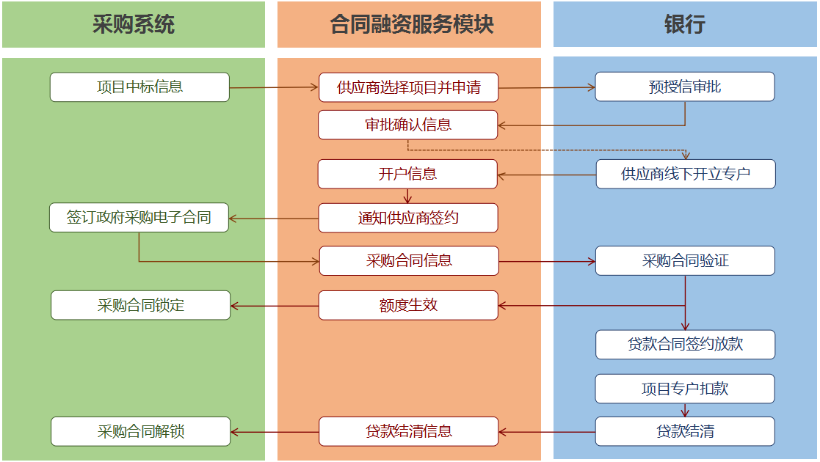
未签订采购合同申请流程
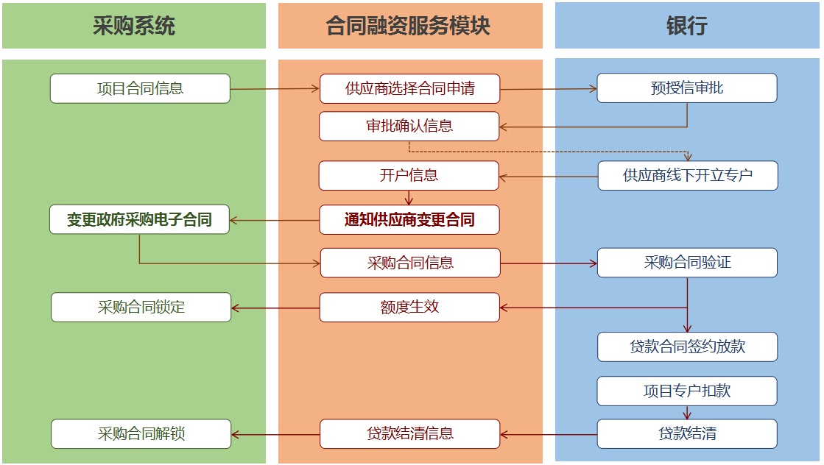
已签订采购合同申请流程
1、首页
系统首页主要呈现省政府采购合同融资相关政策法规、申请基本流程、成交数据统计，及供应商帮助内容，供应商企业可由“我的账户”登录，如下图：
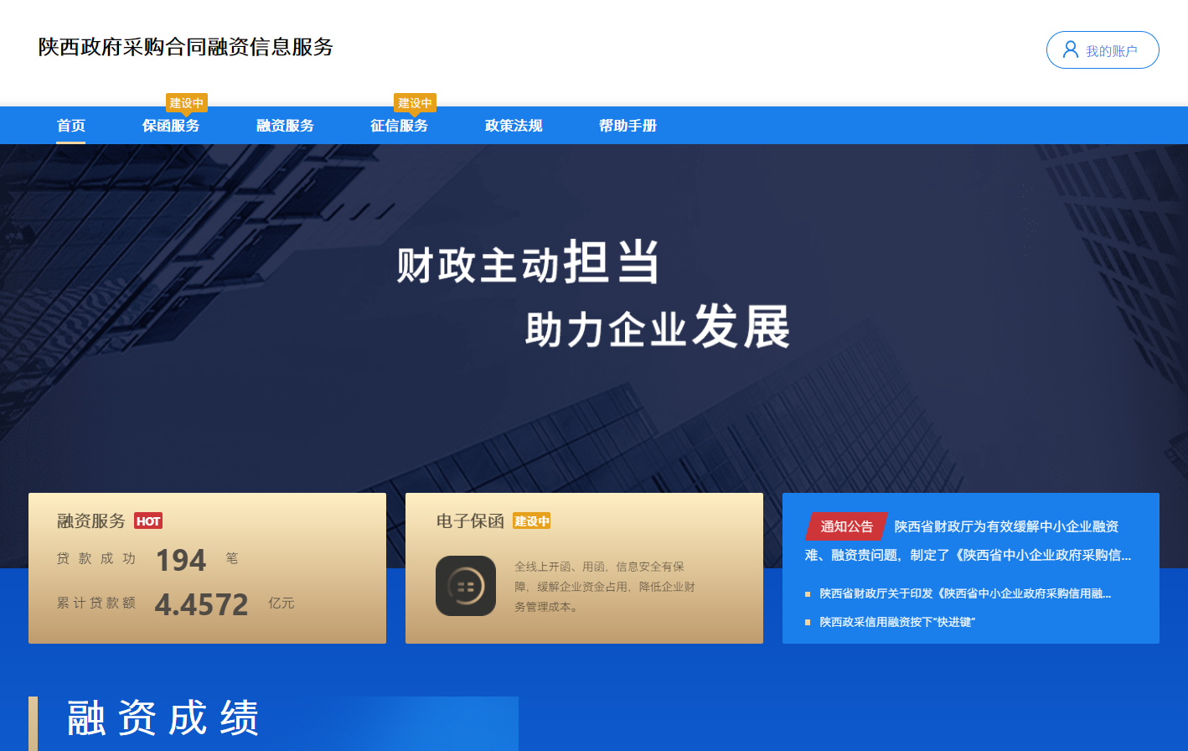
2、登录及企业资料确认
2.1账号登录
陕西省政府采购网的注册用户，点击首页右上角“我的账户”按钮，凭企业统一信用代码直接登录，默认密码为123456，即进入首页默认账号登录，如下图：
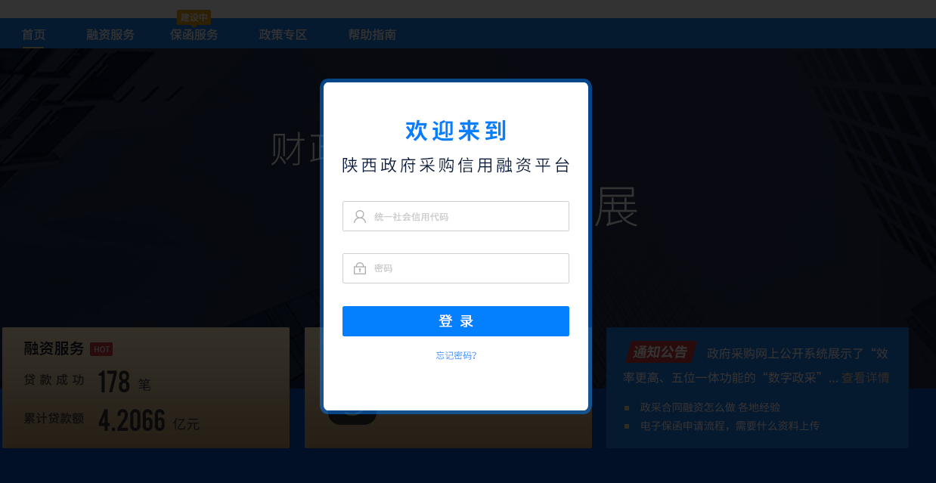
初次登录的平台的用户，需修改登录密码，并绑定在陕西省政府采购网预留的手机号，绑定手机后,提示绑定成功，返回首页。
2.2企业资料确认
供应商企业首次登录成功后须确认或补全企业资料，点击“提交”按钮，提示修改成功：
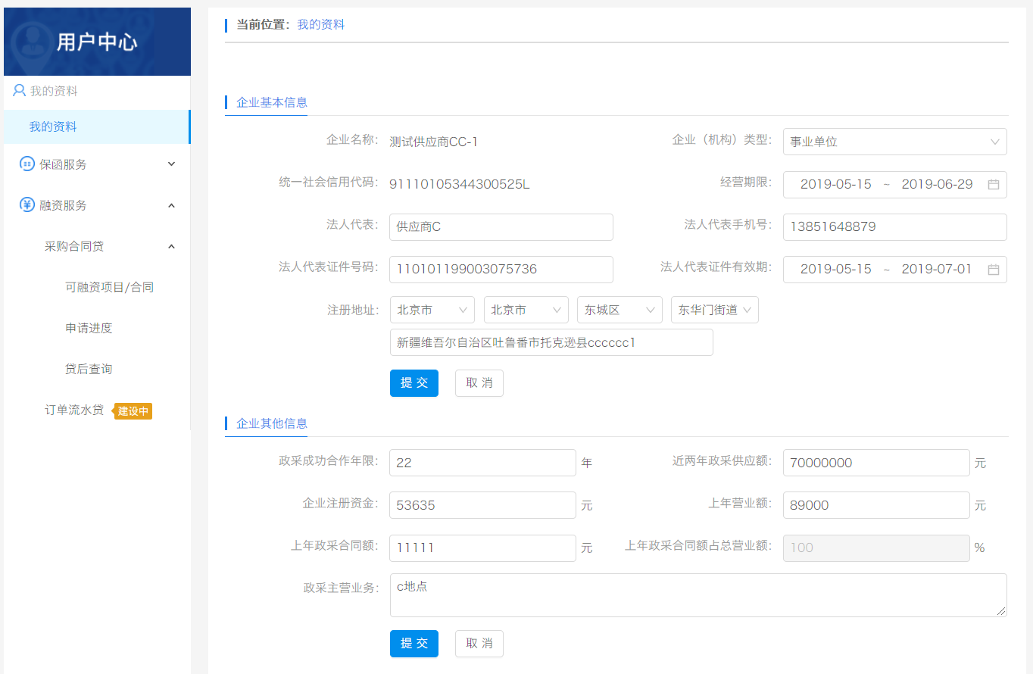
资料保存成功，即可以开始使用本系统所有功能。
3、可融资项目及融资意向
3.1查看可融资项目
如果企业有中标项目或成交合同，在“可融资项目”菜单中可见所有项目和合同的列表，如下图：
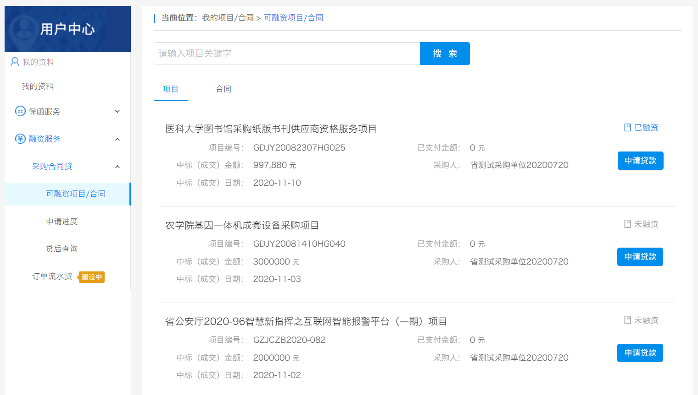
在列表页选择需要融资的项目或合同，点击“申请贷款”按钮开始发起融资申请，跳转到填写融资意向书页面。
如果可融资项目较多，可通过输入关键字搜索相关中标项目或成交合同。
3.2、填写信用融资意向书
为确保您的企业和个人信息在融资过程中被合法使用，需要您在平台补充一些必要信息并授权这些信息用于融资中必要的风险评估、征信查询等环节。如有错误可点击修改按钮，返回修改资料；确认填写信息完整无误后点击“下一步”。如下图：
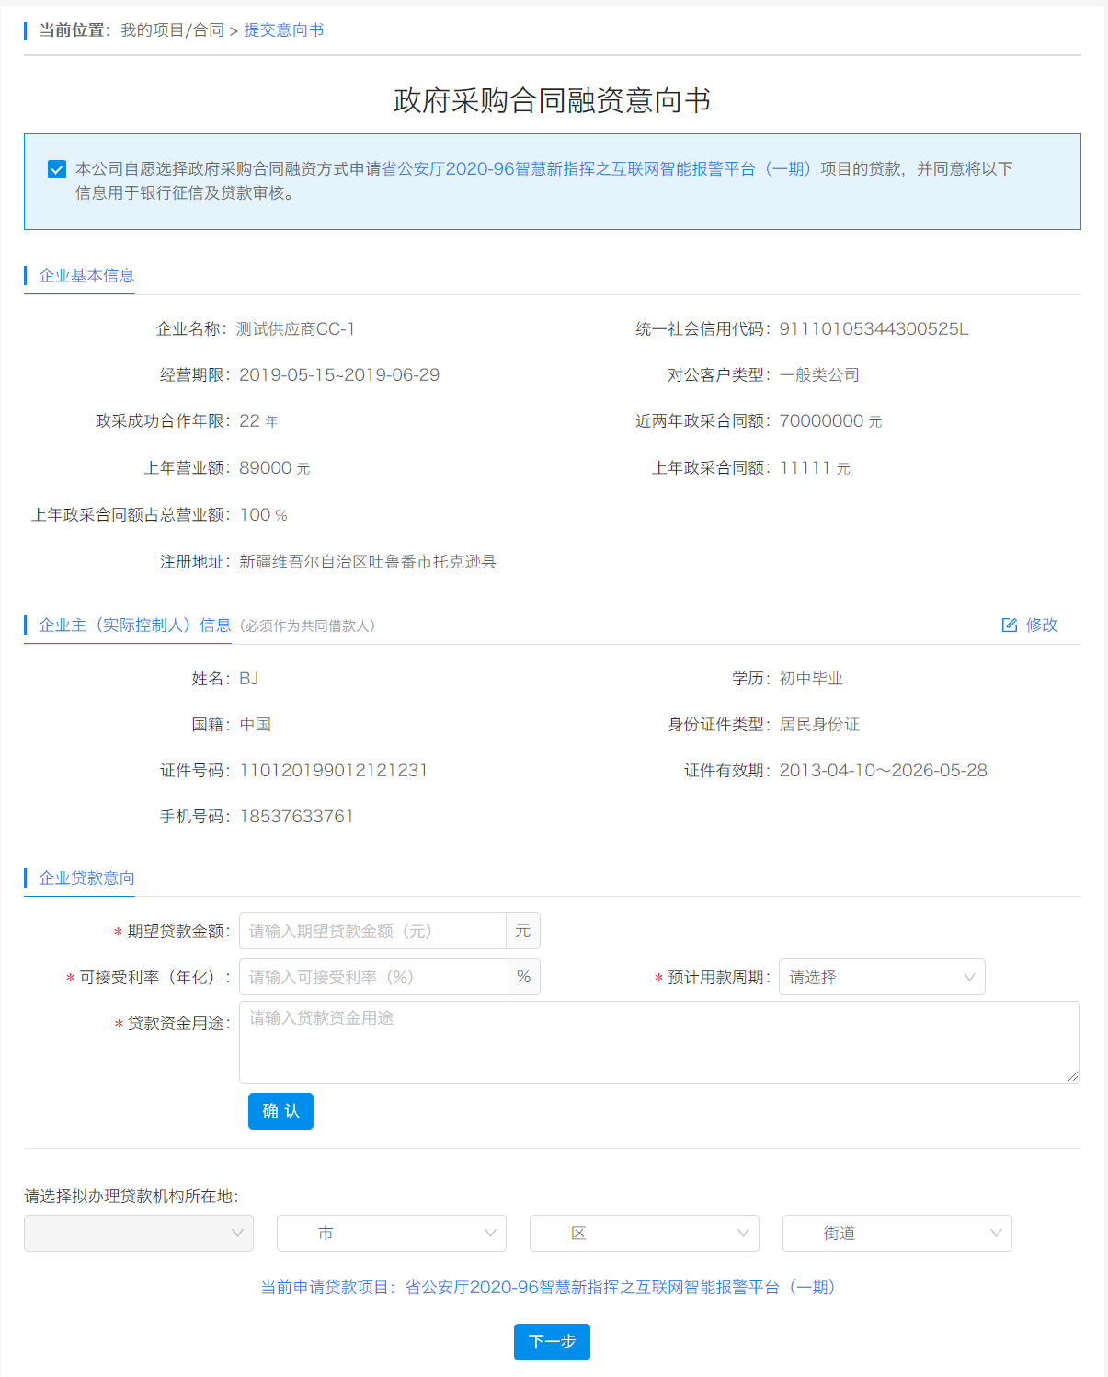
确认填写信息完整无误后点击“下一步”，选择意向银行：
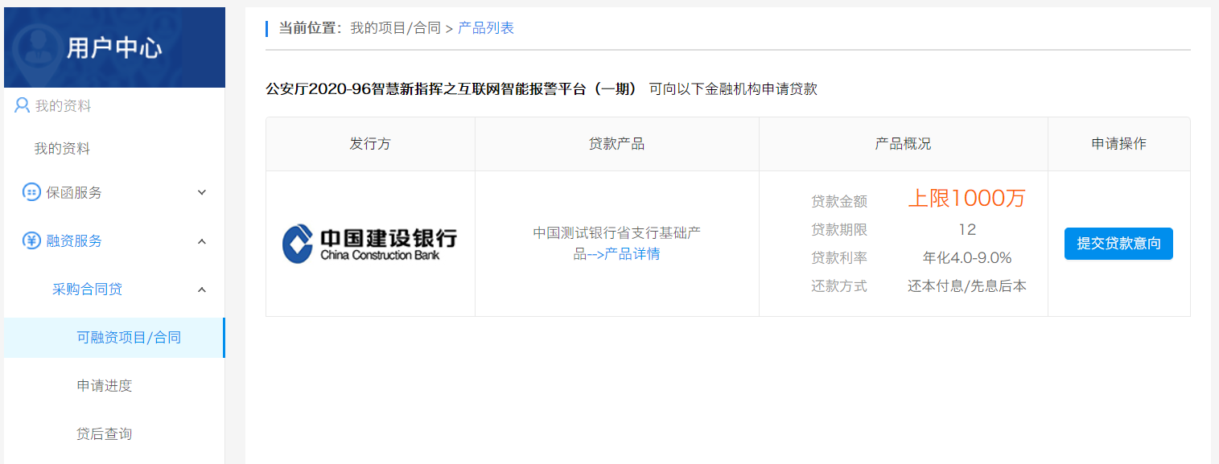
点击“提交融资意向”按钮，提示提交成功，并可直接点击“申请进度”查看融资进度：
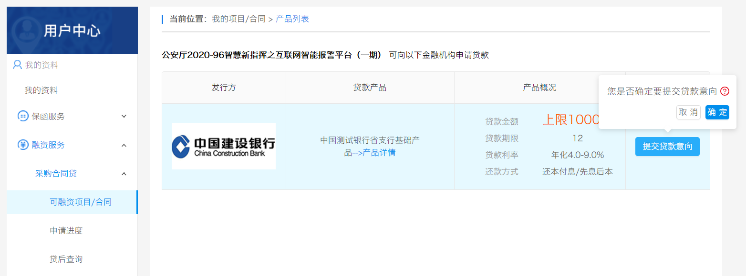
4、查看申请审批进度
提交融资意向后，银行对申请的审批进度会在“我的贷款-申请进度”中显示，如有审批进度更新，会在相关节点有消息提示，可按消息提示的内容进行相关操作：
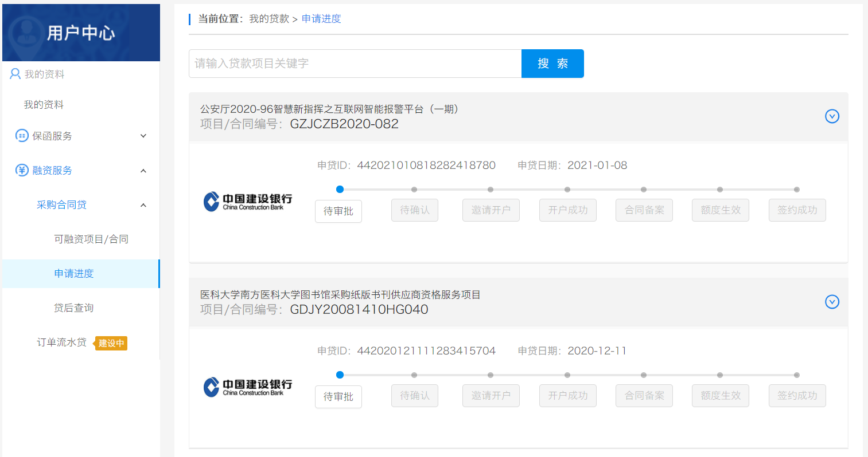
当申请被银行拒绝或其他原因终止时，企业可以重新发起申请。
5、查看贷款还款进度
企业与银行签订贷款合同后，可在“我的贷款-贷款合同”中查看该笔贷款的还款执行进度:
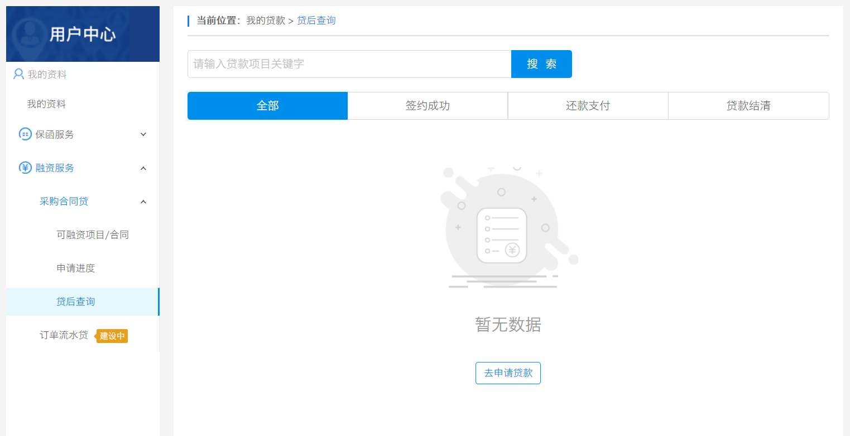
6、查看融资服务及产品详情
6.1查看融资服务产品列表
所有人都可通过该模块了解产品的基本情况，并且选择筛选条件查看最适合的融资产品：
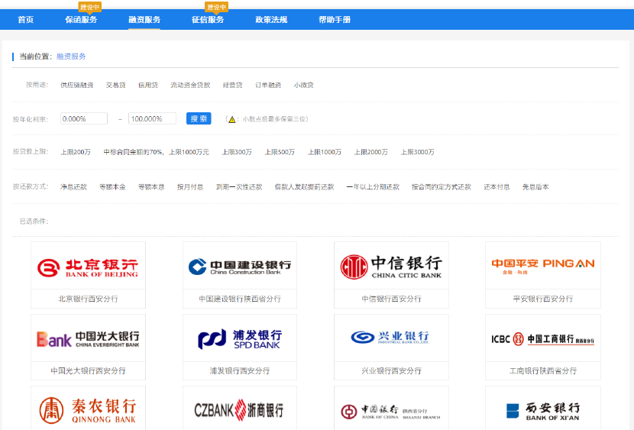
6.2查看融资产品详情
点击贷款超市的产品图片，可查看该产品的详情：
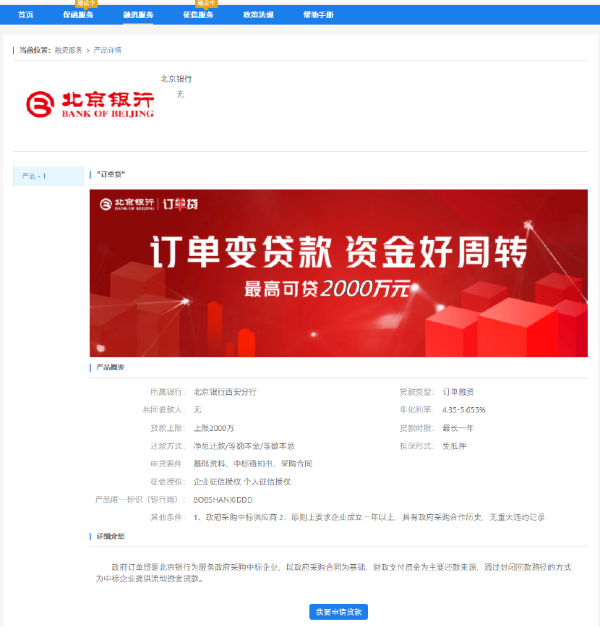
在登录状态下点击我要申请贷款可跳转到查看可融资项目页面。

